SISTEM PENDUKUNG KEPUTUSAN
MENGGUNAKAN METODE WEIGHTED PRODUCT (WP)
UNTUK MENENTUKAN SUPPLIER TERBAIK
DI PT. MATAHARI NUSANTARA LOGISTIK

SKRIPSI

Diajukan sebagai salah satu syarat menyelesaikan Strata Satu (S1)
Program Studi Sistem Informasi/Teknik Informatika
Universitas Muhammadiyah Banten


Oleh:
MUHAMMAD YUSRON
19026909

PROGRAM STUDI SISTEM INFORMASI/TEKNIK INFORMATIKA
FAKULTAS TEKNIK DAN ILMU KOMPUTER
UNIVERSITAS MUHAMMADIYAH BANTEN
2022

Lembar persetujuan
seminar proposal skripsi

Judul : Sistem Pendukung Keputusan Menggunakan Metode Weighted Product (WP) Untuk Menentukan Supplier Terbaik Di PT. Matahari Nusantara Logistik.
Disusun Oleh : Muhammad Yusron
Nim : 19026909
Program Studi : Sistem Informasi

Mengetahui / Menyetujui,
Ketua Program Studi S-1 Sistem Informasi | Dosen Pembimbing 1
Ma’mun Johari, M.Kom  0408097803 | Muhammad Nur Fadillah, SPt,. ME,.  0409108104

Lembar pengesahan
seminar proposal skripsi

Judul : Sistem Pendukung Keputusan menggunakan Metode Weighted Product (WP) Untuk Menentukan Supplier Terbaik Di PT. Matahari Nusantara Logistik.
Disusun Oleh : Muhammad Yusron
Nim : 19026909
Telah diseminarkan pada
Hari :
Tanggal Sidang :
Tempat :

Mengetahui / Menyetujui,
Nama | Jabatan | Tanda Tangan
Nama  NIDN | Penguji 1
Nama  NIDN | Penguji 2
Muhammad Nur Fadillah, SPt,. ME.  NIDN : 0409108104 | Dosen Pembimbing 1
Ketua Program S-1 Sistem Informasi
Ma’mun Johari, M.Kom
NIDN : 0408097803

Lembar perstujuan sidang skripsi

Judul : Sistem Pendukung Keputusan menggunakan Metode Weighted Product (WP) Untuk Menentukan Supplier Terbaik Di PT. Matahari Nusantara Logistik.
Disusun Oleh : Muhammad Yusron
Nim : 19026909
Program Studi : Sistem Informasi
Tanggal Disetujui:

Tangerang , 2022
Menyetujui
Ketua Program Studi S-1 Sistem Informasi | Dosen Pembimbing
Universitas Muhammadiyah Banten
Ma’mun Johari, M.Kom  NIDN : 0408097803 | Muhammad Nur Fadillah, SPt,. ME.  NIDN : 0409108104

Lembar pengesahan skripsi

Skripsi ini diajukan oleh :
Nama : Muhammad Yusron
Nim : 19026909
Program Studi : Sistem Informasi
Program : Sarjana
Judul Skripsi : Sistem Pendukung Keputusan menggunakan Metode Weighted Product (WP) Untuk Menentukan Supplier Terbaik Di PT. Matahari Nusantara Logistik.

Telah dipertahankan dihadapan Majelis Penguji dan diterima sebagai bagian persyaratan yang diiperlukan untuk memperoleh SARJANA KOMPUTER (S.KOM) pada Jenjang Strata-1 Program Studi Sistem Informasi universitas Muhammadiyah Banten.

Tangerang, 2022
Majelis Penguji
1 |  | Ketua | (…………………)
2 |  | Anggota 1 | (…………………)
3 |  | Anggota 2 | (…………………)
SISTEM PENDUKUNG KEPUTUSAN MENGGUNAKAN METODE WEIGHTED PRODUCT UNTUK MENENTUKAN SUPPLIER TERBAIK DI PT. MATAHARI NUSANTARA LOGISTIK
Muhammad Yusron, 19026909
Dibawah bimbingan : Muhammad Nur Fadillah, SPt,. ME.

Abstrak

Pemilihan supplier baru untuk bergabung ke PT. Matahari Nusantara Logistik masih menggunakan proses manual yang belum melibatkan sistem dalam membantu pengambilan keputusannya, dengan identifikasi permasalahan rentan terjadinya manipulasi hasil data, pengambilan keputusan yang belum efisien waktu serta tidak adanya bobot dan kriteria sebagai acuan perhitungan yang dimiliki supplier baru. Penelitian bertujuan menguji efektifitas sistem pendukung keputusan dengan menggunakan metode weighted product sebagai pendekatan yang memakai kriteria serta bobot yang menjadi acuan penghitungan. Teknik pendekatan pada penelitian diawali dengan menentukan kriteria, menentukan kaidah penilaian kriteria, menentukan bobot, bobot kriteria, memilih alternatif, normalisasi nilai bobot kriteria, mengitung vektor s, mencari vektor v dan perangkingan berdasarkan nilai tertinggi. Pengujian sistem dilakukan menggunakan white box dan black box, lalu dilakukan proses user acceptance test. Hasil pretest dan posttest dilakukan validasi lebih lanjut menggunakan uji paired sample test, paired sample correlations dan paired differences dengan hasil signifikansi (2-tailed) adalah 0,000 artinya terdapat pengaruh yang bermakna pada perlakuan sebelumnya.

Kata Kunci : Sistem Pendukung Keputusan, Supplier Terbaik, Weighted Product
DECISION SUPPORT SYSTEM USING WEIGHTED PRODUCT METHOD TO DETERMINE THE BEST SUPPLIER
IN PT. MATAHARI NUSANTARA LOGISTICS
Muhammad Yusron, 19026909
Under the gudance : Muhammad Nur Fadillah, SPt,. ME.

Abstract

Selection of new suppliers to join PT. Matahari Nusantara Logistik still uses a manual process that does not involve the system in assisting its decision making, by identifying problems prone to manipulation of data results, making decisions that are not time efficient and the absence of weights and criteria as a reference for calculations owned by new suppliers. This study aims to test the effectiveness of the decision support system by using the weighted product method as an approach that uses criteria and weights as a reference for calculation. The approach technique in this research begins with determining criteria, determining criteria for scoring rules, determining weights, weighting criteria, choosing alternatives, normalizing the value of criteria weights, calculating vector s, looking for vector v and ranking based on the highest value. System testing is carried out using white boxes and black boxes, then the user acceptance test process is carried out. The results of the pretest and posttest were further validated using the paired sample test, paired sample correlations and paired differences with a significance result (2-tailed) of 0.000, meaning that there was a significant effect on the previous treatment.

Keywords : Decision Support System, Best Supplier, Weighted Product.

Pernyataan Orisinalitas Skripsi

Saya menyatakan dengan sebenar-benarnya bahwa sepanjang pengetahuan saya, di dalam naskah skripsi ini tidak terdapat karya ilmiah yang pernah diajukan oleh pihak lain untuk mendapatkan karya atau pendapat yang pernah ditulis atau diterbitkan oleh orang lain, kecuali yang secara tertulis dikutip dalam naskah ini dan disebut dalam sumber kutipan dan daftar pustak
Apabila ternyata di dalam naskah skripsi ini dapat dibuktikan terdapat unsur-nsur jiplakan/plagiat, saya bersedia skripsi ini digugurkan dan gelar akademik yang telah saya peroleh (S-1) dibatalkan, serta diproses sesuai dengan peraturan perundang-undangan yang berlaku (UU) No. 20 Tahun 2003, Pasal 25 ayat 2 dan Pasal 70.

Tangerang,
Yang menyatakan

TTD

Nama : Muhammad Yusron
Nim : 19026909

Halaman Moto

Bukan karena kita yang hebat,
tapi ALLAH yang memudahkan urusan kita.

Kata Pengantar

Puji syukur penulis panjatkan kehadirat Allah SWT yang telah melimpahkan Rahmat dan Hidayah-Nya, sehingga penulis dapat menyelesaikan Skripsi dengan judul “SISTEM PENDUKUNG KEPUTUSAN MENGGUNAKAN METODE WEIGHTED PRODUCT (WP) UNTUK MENENTUKAN SUPPLIER TERBAIK DI PT. MATAHARI NUSANTARA LOGISTIK”.
Skripsi ini merupakan tugas akhir yang dibuat sebagai syarat untuk dapat memperoleh gelar (S.Kom) di Universitas Muhammadiyah Banten.
Penulis menyadari bahwa Skripsi ini tidak akan terwujud tanpa adanya bimbingan dan petunjuk serta bantuan yang bermanfaat dari berbagai pihak. Oleh karena itu, pada kesempatan ini penulis menyampaikan ucapan terima kasih yang sebesar-besarnya kepada :
- Bapak Dr. Partono Siswosuharjo, SH.MM, selaku Rektor Universitas Muhammadiyah Banten.
- Bapak Trisonjaya, Drs., M.Si, selaku Wakil Rektor I Universitas Muhammadiyah Banten.
- Bapak Mohamad Subchan, M.Kom, selaku Wakil Rektor II Universitas Muhammadiyah Banten.
- Bapak Hamsin Syarbini, Drs., M.Si, selaku Wakil Rektor III Universitas Muhammadiyah Banten.
- Bapak Ma’mun johari, M.Kom, selaku Ketua Program Studi S-1 Sistem Informasi Universitas Muhammadiyah Banten.
- Bapak Muhammad Nur Fadillah, SPt,. ME, selaku Dosen Pembimbing yang telah memberikan banyak masukan serta motivasi sehingga penulis dapat menyelesaikan skripsi ini.
- Segenap Karyawan PT. Matahari Nusantara Logistik serta pembimbing lapangan yang telah meluangkan banyak waktu, sehingga penulis dapat menyelesaikan Skripsi ini dengan baik.
- Sukarna dan Siti Sobariah selaku kedua orang tua serta Neng Dinda Lufiah sebagai adik yang telah banyak memberikan dukungan dan doa sehingga penulis dapat dengan mudah menyelesaikan Skripsi ini.
- Teman-teman yang selalu memberikan motivasi sehingga penulis selalu semangat dalam mengerjakan Skripsi ini.
Penulis menyadari masih banyak sekali kekurangan baik dari isi maupun susunannya. Semoga karya ini dapat bermanfaat bagi banyak pihak.

Tangerang 09 Maret 2022

Muhammad Yusron
19026909

Daftar Isi

Lembar persetujuan seminar proposal skripsi i
Lembar pengesahan seminar proposal skripsi ii
Lembar perstujuan sidang skripsi iii
Lembar pengesahan skripsi iv
Abstrak v
Abstract vi
Pernyataan Orisinalitas Skripsi vii
Halaman Moto viii
Kata Pengantar ix
Daftar Isi xi
Daftar Gambar xiv
Daftar Table xvi
Daftar Simbol xviii
BAB I Pendahuluan 1
1.1 Latar belakang 1
1.2 Permasalahan 3
1.2.1 Identifikasi Masalah 3
1.2.2 Rumusan Masalah 4
1.2.3 Batasan masalah 4
1.3 Tujuan dan Manfaat Penelitian 5
1.3.1 Tujuan Penelitian 5
1.3.2 Manfaat Penelitian 5
1.4 Sistematika Penulisan 5
BAB II Landasan Teori 7
2.1 Tinjauan pustaka 7
2.2 Landasan teori 9
2.2.1 Supplier 9
2.2.2 Sistem Pendukung Keputusan 10
2.2.3 Metode Weighted Product 21
2.3 Teknik Pengumpulan Data 24
2.4 Teori Pengembangan Sistem 26
2.5 Kerangka Pemikiran 30
2.6 Hipotesis 30
BAB III Metode Penelitian 31
3.1 Profil Objek Penelitian 31
3.1.1 Sejaran Singkat PT. Matahari Nusantara Logistik 31
3.1.2 Visi dan Misi PT. Matahari Nusantara Logistik 31
3.1.3 Stuktur Organisasi 32
3.1.4 Tugas dan Fungsi 32
3.2 Tempat, Rencana dan Jadwal Penelitian 33
3.3 Metode Pengumpulan Data 34
3.3.1 Objek Penelitian 34
3.3.2 Jenis Sumber Data 35
3.3.3 Metode Kualitatif dan Kuantitatif 35
3.3.4 Prosedur Pengumpulan Data 37
3.3.5 Identifikasi Variable 39
3.3.6 Teknik Analisis 39
3.4 Teknik Pendekatan 40
3.5 Metodologi pengembangan Sistem 50
3.5.1 Gambaran Sistem yang Berjalan 51
3.5.2 Permasalahan Sistem yang Dihadapi 52
3.5.3 Analisa dan Perancangan Sistem yang Diusulkan 53
BAB IV Perancangan dan Implementasi Sistem 56
4.1 Rancangan Sistem 56
4.1.1 Rancangan Komponen UML (Unified Modelling Language) 56
4.1.2 Rancangan Basis Data 62
4.1.3 Rancangan Input Output 65
4.1.4 Rancangan Desain Struktur Sistem (HIPO) 66
4.1.5 Rancangan Desain tampilan 66
4.2 Hasil Dan Pembahasan 71
4.2.1 Implementasi Sistem 71
4.2.2 Pengujian Sistem 75
4.2.3 Validasi 82
BAB V Penutup 90
5.1 Kesimpulan 90
5.2 Saran 90
Daftar Pustaka 91

Daftar Gambar

Gambar 2.1 formula normalisasi bobot preferensi 22
Gambar 2.2 formula vektor s 23
Gambar 2.3 formula vektor v 23
Gambar 2.4 kerangka pemikiran 30
Gambar 3.1 gambar area operation 31
Gambar 3.2 struktur orgnisasi 32
Gambar 3.3 form penilaian supplier 41
Gambar 3.4 from wawancara bobot kriteria 45
Gambar 3.5 form supplier 46
Gambar 3.6 formula normalisasi 47
Gambar 3.7 formula vektor s 48
Gambar 3.8 formula vektor v 49
Gambar 3.9 model waterfall 50
Gambar 3.10 gambaran sistem yang berjalan 51
Gambar 3.11 prosedur sistem 53
Gambar 3.12 Kebutuhan jaringan 55
Gambar 4.1 usecase diagram 56
Gambar 4.2 activity login 57
Gambar 4.3 activity upload berkas 58
Gambar 4.4 activity input alternatif 58
Gambar 4.5 activity input kriteria 59
Gambar 4.6 activity bobot 59
Gambar 4.7 activity input nilai bobot kriteria 60
Gambar 4.8 sequence diagram 60
Gambar 4.9 class diagram 61
Gambar 4.10 design HIPO sistem pendukung keputusan 66
Gambar 4.11 halaman home 66
Gambar 4.12 halaman login 67
Gambar 4.13 halaman registrasi 67
Gambar 4.14 halaman dashboard 68
Gambar 4.15 input alternatif 68
Gambar 4.16 input kriteria 69
Gambar 4.17 input bobot 69
Gambar 4.18 input nilai alternatif kriteria 70
Gambar 4.19 hasil vektor v 70
Gambar 4.20 tampilan halaman home 71
Gambar 4.21 tampilan halaman login 71
Gambar 4.22 tampilan halaman register 72
Gambar 4.23 tampilan dashboard 72
Gambar 4.24 tampilan input alternatif 73
Gambar 4.25 tampilan input kriteria 73
Gambar 4.26 tampilan input bobot 74
Gambar 4.27 tampilan input nilai alternatif 74
Gambar 4.28 tampilan hasil vektor v 75
Gambar 4.29 visualisasi controller login memakai visustin 77
Gambar 4.30 visualisasi flowgraph controller login 78
Gambar 4.31 visualisasi cotroller insert menggunakan visustin 79
Gambar 4.32 visualisasi flowgraph controller insert 79
Gambar 4.33 visualisasi controller edit menggunakan visustin 80
Gambar 4.34 visualisasi flowgraph controller edit 80
Gambar 4.35 visualisasi controller delete dengan visustin 81
Gambar 4.36 visualisasi flowgraph controller delete 81
Gambar 4.37 paired sample statistics 88
Gambar 4.38 paired sample correlations 88
Gambar 4.39 paired sample test 89

Daftar Table

Table 3.1 jadwal penelitian 34
Table 3.2 booking supplier 36
Table 3.3 kriteria supplier terbaik 41
Table 3.4 penilaian kriteria kualitas produk 42
Table 3.5 penilaian kriteria kecepatan waktu kirim 42
Table 3.6 penilaian kriteria acceptable price 43
Table 3.7 penilaian kriteria jangka waktu pembayaran 43
Table 3.8 bobot 44
Table 3.9 bobot kriteria 45
Table 3.10 tabel alternatif 46
Table 3.11 normalisasi bobot kriteria 47
Table 3.12 nilai kriteria alternatif 48
Table 3.13 nilai vektor s 48
Table 3.14 nilai vektor v 49
Table 3.15 perangkingan hasil dari vektor v 49
Table 4.1 tabel user 62
Table 4.2 tabel user role 62
Table 4.3 tabel user menu 62
Table 4.4 tabel user sub menu 63
Table 4.5 user access menu 63
Table 4.6 tabel alternatif 63
Table 4.7 tabel bobot 63
Table 4.8 bobot kriteria 64
Table 4.9 tabel input nilai 64
Table 4.10 tabel kriteria 64
Table 4.11 tabel penilaian sub kriteria 64
Table 4.12 tabel data input 65
Table 4.13 tabel data output 65
Table 4.14 pengujian black box 76
Table 4.15 user acceptance test 82
Table 4.16 pre-test 84
Table 4.17 post-test 86
Table 4.18 pre-test dan post-test 87

Daftar Simbol

- Simbol Aliran Sistem Informasi
No | Simbol | Nama | Keterangan
1 |  | Entity | Megambarkan entity pada aliran sistem informasi
2 |  | Document | Menggambarkan document pada aliran sistem informasi
3 |  | Arrow | Menggambarkan arah aliran sistem informasi

- Simbol Use case diagram
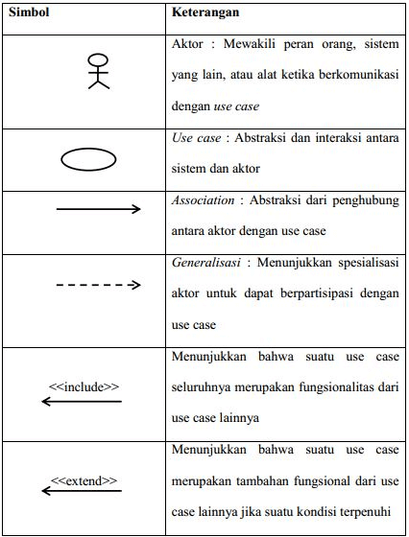

- Simbol Activity Diagram
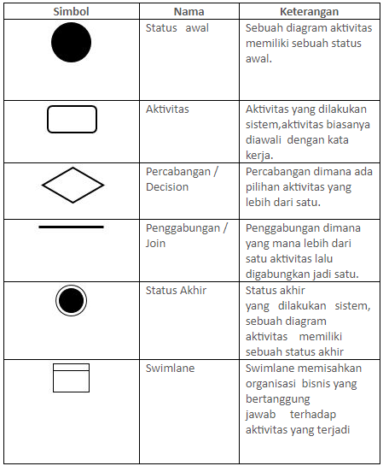

- Simbol Sequence Diagram
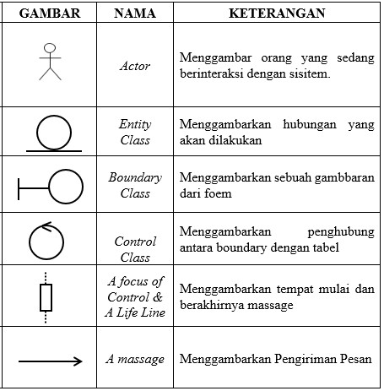

- Simbol Class Diagram
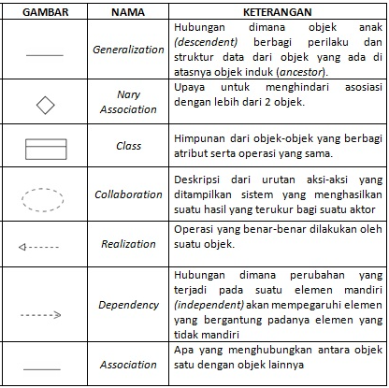

Pendahuluan

Latar belakang
Matahari Department Store merupakan sebuah perusahaan retail terkemuka di Indonesia yang menjual berbagai macam produk terbaik dengan kualitas yang baik dan pada umumnya Matahari Department Store menjual produk seperti jenis perlengkapan fashion berupa aksesoris, kecantikan hingga perlengkapan rumah tangga dengan harga yang terjangkau di pasaran Indonesia. Matahari Department Store memiliki banyak sekali toko cabang yang tersebar di seluruh indonesia agar dapat memenuhi kebutuhan seluruh masyarakat di tanah air dengan menghadirkan sebuah konsep model retail yang sistem penjualannya modern dan pelayanan yang ramah serta luar biasa tampilan dari segi tempat juga lokasinya.
Banyak dari produk lokal maupun luar negeri dengan brand fashion yang di jual di Matahari Department Store memiliki kualitas yang terpercaya, terbukti dari sekilas kita melihat produk yang di pajang di toko terlihat sangat bagus dan rapih. Produk yang dijual di Matahari Department Store adalah hasil produksi supplier terbaik yang selama ini sudah bekerja sama dengan pihak lain dan produk mereka terbukti kualitasnya. Supplier tersebut sudah terpercaya karena selama ini bekerja sama dengan pihak manapun produknya terjual laku di pasaran.
Melihat banyaknya supplier bahan produk fashion yang sudah bergabung menjual produknya di Matahari Department Store, Supplier yang belum bergabung ingin juga menjual produk di Matahari department Store. Karena dilihat dari peluang pasar yang sangat bagus, maka hal itu yang menjadi daya tarik supplier baru ingin bergabung.

Dari latar belakang banyak sekali supplier bahan produk fashion aksesoris yang ingin menjual produknya di Matahari Department Store, melihat peluang penjualan yang besar terutama saat momen peak season yaitu hari Raya Idul Fitri, Tahun Baru Masehi, Hari Raya Natal dan hari besar lainnya pasti sangat banyak laku terjual, maka penulis melakukan pengamatan secara singkat terhadap proses seleksi menentukan supplier terbaik atau supplier baru yang ingin bergabung.
Bagi supplier yang ingin menjual produknya di Matahari Department Store. Ada beberapa tahap yang di lalui oleh pihak supplier agar bisa berhasil menaruh atau menjual produknya sehingga dapat menjalin kerjasama dengan Matahari Department Store. Beberapa tahap agar supplier dapat menjual produk di Matahari Department Store adalah sebagai berikut:
- Supplier melakukan pengajuan ke Matahari Department Store tepatnya ke bagian Merchandiser.
- Supplier mengisi sebuah form berupa survei yang terdiri dari beberapa pertanyaan seputar perusahaan dan produk mereka.
- Pihak Matahari Department Store melakukan sample test pada produk dengan menguji kualitas produk supplier.
- Selesai ketiga tahap diatas, jika lulus maka akan dilakukan penataran oleh pihak Inventory Matahari Nusantara Logistik.
Dari beberapa tahap di atas, proses pemilihan supplier baru yang akan bekerja sama dengan pihak Matahari Department Store, rule kegiatan pemilihannya nya dilakukan oleh beberapa department terkait menggunakan form pengisian dan pengambilan sample test produk serta melihat berkas pengajuan dari supplier oleh pihak Merchandiser.
Melihat kegiatan pemilihan supplier yang masih menggunakan proses manual atau tidak melibatkan sebuah sistem yang dapat menunjang atau membantu melakukan sebuah keputusan, di khawatirkan terjadi sebuah kesalahan penghitungan dalam memilih supplier baru. Jika hal nya proses dilakukan dengan support sebuah sistem pendukung keputusan, diharapkan hasil yang maksimal dan penghitungan yang akurat, karena penghitungan yang di lakukan oleh sistem tidak bisa di lakukan sebuah manipulasi data.
Banyak sekali platform yang bisa digunakan untuk membantu proses pengambilan keputusan menentukan supplier baru, dengan cara memperhitungkan bobot dari supplier tersebut berupa penilaian kriteria lalu selanjutnya di lakukan short berdasarkan nilai tertinggi yang di miliki supplier kemudian dilakukan perangkingan yaitu nilai tertinggi lah yang terpilih atau bisa bekerjasama dengan pihak Matahari Department Store.
Dari uraian singkat diatas maka dari itu sebuah support sistem sangatlah diperlukan dalam hal pengambilan keputusan, selain mengikuti perkembangan jaman dengan implementasi era digital, sebuah pengambilan keputusan juga berpengaruh terhadap efisiensi waktu dan kecepatan sebuah hasil yang di inginkan dari sebuah perhitungan atau dalam hal ini menentukan supplier terbaik yang akan bekerjasama dengan Matahari Department Store.

Permasalahan

Identifikasi Masalah
Dari pengamatan singkat yang melatarbelakangi penulis melakukan penelitian, maka di temukan identifikasi masalah sebagai berikut :
- Proses menentukan supplier baru yang penghitungannya masih manual, dapat terjadi salah penghitungan.
- Dari proses penghitungan manual, memakan banyak waktu dalam kegiatannya karena dilakukan terlebih dahulu pengumpulan data yang belum terkomputerisasi.
- Penentuan pemilihan supplier terbaik tidak di dukung sebuah metode yang menarik data bobot serta kriteria dari supplier kemudian dilakukan pemangkatan yang dapat mengeluarkan hasil penghitungan sehingga meyakinkan dari prosesnya.

Rumusan Masalah
Merunut dari identifikasi masalah yang telah di paparkan, maka permasalahan dapat dirumuskan sebagai berikut :
- Bagaimana membangun sebuah sistem yang prosesnya melakukan penghitungan secara otomatis ketika dilakukan input data supplier.
- Bagaimana mempersingkat sebuah proses penghitungan sehingga efisiensi waktu dan sudah terkomputerisasi data nya.
- Bagaimana mengimplementasikan sebuah metode pendukung keputusan yang dapat dijadikan sebuah acuan saat melakukan kegiatan menentukan supplier terbaik.

Batasan masalah
Agar pembahasan dari penelitian tidak melebar dan berfokus kepada rumusan masalah yang telah dibuat, maka batasan masalah dari penelitian yang akan dibuat adalah :
- Fokus membangun sebuah sistem pendukung keputusan yang dapat menentukan supplier terbaik.
- Sistem pendukung keputusan yang di dasari pada kemajuan perkembangan teknologi terbaru untuk support kecepatan pengambilan keputusan.
- Implementasi metode pendukung keputusan weighted product yang didalamnya sudah meliputi penghitungan bobot, kriteria dan menghasilkan sebuah nilai yang akan di urutkan berdasarkan nilai terbesar.

Tujuan dan Manfaat Penelitian

Tujuan Penelitian
Melihat rumusan masalah yang ada, tujuan penelitian diharapkan adalah :
- Menguji efektifitas pengambilan keputusan menggunakan Sistem Pendukung Keputusan Metode Weighted Product dengan studi kasus supplier terbaik.
- Membangun dan mengimplementasikan Sistem Pendukung Keputusan untuk menentukan supplier terbaik yang akan bekerjasama dengan Matahari Department Store.
- Menggunakan pendekatan metode Weighted Product yang menghitung nilai bobot dan kriteria yang di pangkatkan kemudian di dapatkan hasil lalu dilakukan perengkingan.

Manfaat Penelitian
Manfaat penelitian yang diharapkan adalah :
- Menambah pengetahuan dan pengalaman bagi peneliti dalam mengimplementasikan teori sebagai sarana untuk memperoleh pengalaman baru.
- Hasil penelitian bisa diterapkan pada objek penelitian untuk melakukan penentuan supplier baru setiap periodenya.
- Penelitian dapat dijadikan referensi untuk peneliti lain dan juga dapat diakukan pengembangan pada setiap kekurangannya.

Sistematika Penulisan
Sistematika penulisan ini dibuat untuk memberikan gambaran mengenai yang ditulis dalam proposal skripsi ini pada setiap bab. Adapun sistematika penulisan ini adalah :
BAB I : PENDAHULUAN
Menjelaskan tentang Latar Belakang Masalah, Identifikasi Masalah, Perumusan Masalah, Batasan Masalah, Tujuan Penelitian, Manfaat Penelitian dan Sistematika Penulisan.
BAB II : LANDASAN TEORI
Bab ini akan membahas penjelasan tentang beberapa teori yang di jadikan landasan berpikir dalam mengembangkan sistem yang akan dibuat. Terdiri dari teori umumnya itu teori yang bersangkutan dengan sistem dan teori yang berkaitan dengan objek penelitian.
BAB III : GAMBARAN UMUM
Dalam bab ini menjelaskan tentang profil objek penelitian, tempat dan jadwal penelitian, teknik pengumpulan data, metode penelitian, metodologi pengembangan sistem, analisa dan perancangan sistem yang diusulkan.
BAB IV : PERANCANGAN DAN IMPLEMENTASI SISTEM
Dalam bab ini penulis menguraikan rancangan sistem, analisa sistem, hasil dan pembahasan penelitian.
BAB V : KESIMPULAN DAN SARAN
Pada bab ini di paparkan kesimpulan dari penelitian yang dilakukan serta saran untuk penelitian ini selanjutnya.

Landasan Teori

Tinjauan pustaka
- Penelitian yang dilakukan oleh Wina Yusnaeni dan Rahayu Ningsih, Universitas Bina Sarana Informatika April 2019 dengan judul “Analisa Perbandingan Metode Topsis, SAW dan WP Melalui Uji Sensitifitas Supplier Terbaik”.
Terdapat persamaan pembahasan pada penelitian ini yaitu melakukan perhitungan supplier terbaik dengan kriteria kekentalan, kualitas bagus, harga terjangkau, kualitas bahan stabil, dan fleksibelitas pengiriman yang mempunyai bobot masing-masing 4, artinya sangat penting. Namun pengambilan keputusannya menggunakan tiga metode yaitu Topsis, SAW dan WP yang dimana hasil penelitiannya di temukan perubahan nilai berbeda dan di analisa uji sensitifitasnya (Yusnaeni & Ningsih, 2019).

- Penelitian yang dilakukan oleh Agnes Mareta dan Yandi Saputra, Program Studi Sistem Informasi, STMIK BINA Nusantara Jaya Lubuklinggau 2020 dengan judul “Sistem Pendukung Keputusan Pemilihan Supplier Bahan Bangunan Menggunakan Metode Weighted Product Pada PT. Cipta Arsigriya”.
Terdapat persamaan pembahasan pada penelitian ini yaitu melakukan perhitungan supplier terbaik atau memilih supplier yang akan bahan bangunan untuk memenuhi kebutuhan perusahaan secara konsisten. Kriteria yang ditetapkan adalah meliputi harga, ketersediaan barang, jarak waktu pembayaran. Fokus utama di penelitian ini adalah membahas perancangan sistem pendukung keputusan menggunakan metode weighted product (Agnes Mareta, Arie Yandi Saputra, 2020).
- Penelitian yang dilakukan oleh Anisah Fitriyani dkk, STMIK Nusa Mandiri dan Universitas Bina Sarana Informatika 2020
Dengan judul “Penerapan Metode Weighted Product (WP) Pada Pemilihan Suplier Kimia Terbaik PT. Mayer Indah Indonesia Bogor”.
Terdapat persamaan pembahasan pada penelitian ini yaitu melakukan perhitungan untuk memilih supplier, dalam penelitian ini supplier kimia terbaik dengan implementasi metode weighted product yang dimana kriteria supliernya meliputi pelayanan, harga, pengiriman, fleksibelitas dan kualitas. Fokus pada penelitian ini melakukan pembaharuan teknik pemilihan supplier kimia terbaik yang awalnya masih dilakukan perhitungan manual belum menggunakan sistem kemudian terinspirasi dari jurnal terkait yang dimana penghitungan pemilihan supplier terbaik sudah menggunakan sistem dengan implementasi metode weighted product kemudian diperoleh hasil vektor s dari perhitungan bobot dan kriteria yang dinormalisasi lalu dilakukan perhitungan vektor v dari hasil pembagian nilai vektor s dan jumlah vektor s (Fitriyani et al., 2020).

- Penelitian yang dilakukan oleh Reynold Adiputra dan Bagus Mulyawan, Sistem Informasi Universitas tarumanegara 2019 dengan judul “Pembuatan Program Aplikasi Sistem Pendukung Keputusan Pemilihan Vendor ERP Pada PT. Sinar Jaya Abadi dengan Menggunakan Metode Weighted Product”.
Terdapat persamaan pembahasan pada penelitian in yaitu melakukan perhitungan pemilihan supplier terbaik dalam kasus ini supplier ERP dengan menggunakan metode weighted product. Kriteria yang digunakan dalam penelitian ini adalah harga, hardware support, garansi, user license dan waktu implementasi. Fokus penelitian ini adalah membangun sistem pendukung keputusan menggunakan metode weighted product untuk menentukan supplier terbaik vendor ERP (Adiputra & Mulyawan, 2019).

Landasan teori

Supplier
- Definisi Supplier
Salah satu pihak penting yang sangat mendukung dalam berjalannya proses operasional sebuah instansi atau perusahaan adalah dengan adanya supplier sebagai penunjang atau juga sebagai pemasok bahan pokok. Suplier sebagai pihak yang mendukung berjalannya operasional sebuah perusahaan haruslah mempunyai pelayanan yang baik, ketepatan waktu kirim, harga yang terjangkau dan memiliki kualitas bahan produk yang bagus. Pemilihan awal supplier yang akan bekerjasama haruslah teliti dan dengan berdasarkan perhitungan yang matang untuk kebaikan proses bisnis kedepannya. Bobot yang umum dipakai semua perusahaan dalam pemilihan supplier adalah dapat dengan tegas menunjang kebutuhan perusahaan ketika terjadi fluktuasi atau kenaikan permintaan order, maka dari sini supplier harus bisa memenuhi kebutuhan perusahaan.
Beberapa tulisan terkait yang menerangkan dengan singkat definisi supplier sebagai berikut :
- Menurut (Yusnaeni & Ningsih, 2019), supplier merupakan pihak yang menyediakan bahan baku dan berperan penting dalam penentuan kualitas produksi serta kelancaran proses operasional.
- Menurut (Agnes Mareta, Arie Yandi Saputra, 2020), supplier adalah salah satu pihak yang dapat memenuhi kebutuhan perusahaan secara konsisten dan efisiensi serta meminimalisir terjadinya resiko yang berkaitan dengan pengadaan bahan baku maupun komponen.
- Menurut (Rani et al., 2021), salah satu pihak yang memiliki peran penting dalam aktivitas usaha dalah hal mensuplai barang pokok. Supplier menjadi sangat penting karena dapat menjaga aktivitas toko bisa berjalan dengan barang barang nya tetap tersedia.

- Kriteria Supplier
Untuk dapat terpilih di sebuah perusahaan atau instansi, supplier haruslah menarik dan memiliki kriteria yang meyakinkan hingga produknya bagus.
Beberapa jurnal terkait yang mengemukakan kriteria supplier adalah :
- Menurut (Agnes Mareta, Arie Yandi Saputra, 2020) supplier harus memiliki kriteria produk yang bagus, kualitas yang terpercaya, pelayanan yang baik dan jangka waktu pembayaran yang fleksible.
- Menurut (Yusnaeni & Ningsih, 2019) supplier harus memiliki kriteria harga terjangkau sehingga dapat menjual sesuai pasaran, pengiriman barang pesanan yang tepat waktu, kualitas produk yang baik dan bagus.
- Menurut (Adiputra & Mulyawan, 2019) supplier harus memiliki kriteria harga yang terjangkau, hardware support yang baik dalam hal ini supplier vendor ERP, memiliki garansi yang lama, serta pelayanan yang baik ketika produk nya sudah terimplementasi.

Sistem Pendukung Keputusan
- Definisi sistem
  - Menurut (Dedy Rahman Prehanto, 2020) definisi sistem adalah menyatukan unsur, komponen atau variable yang dapat terorganisir sehingga saling terintegrasi satu sama lain.
  - Menurut (Miftah et al., 2021) definisi sistem adalah kumpulan komponen-komponen yang dapat terintegrasi satu sama lain.
  - Menurut (Rini & Saputra, 2021) sistem adalah satu kesatuan atau keseluruhan bagian yang saling terhubung satu sama lainnya.
Dari pemaparan beberapa jurnal di atas di peroleh sebuah pemahaman bahwa, sistem memiliki definis sebuah unsur, komponen atau himpunan dari variable yang terorganisir satu sama lain. Dengan tanpa adanya komponen yang menunjang di dalam sistem tersebut dan saling terintegrasi, maka belum bisa dikatakan sebuah sistem.
- Karakteristik sistem
Karakteristik sistem meliputi komponen yang harus ada pada sebuah sistem yang saling bekerja sama dan terintegrasi satu sama lain, atau biasa disebut sub sistem. Batasan pada sebuah sistem diperlukan agar satu sama lain di sub sistem melakukan tugas masing masing. Kelangsungan sebuah sistem dapat di pengaruhi oleh lingkungannya, seperti lingkuangan diluar sistem yang dapat mengganggu maka harus dilakukan pengendalian, kemudian lingkungan diluar sistem yang menguntungkan harus di lakukan penjagaan terhadap sistem. Sub sistem yang terdapat di dalam sistem saling terhubung dengan adanya interface, kemudian interface tersebut berperan penting pada kerja sistem yang dimana sistem tersebut dapat menerima input lalu dilakukan pengolahan, lalu diperoleh output yang akan di tuju kepada objek sistem.
Agar dapat menguatkan makna dari karakteristik sistem, berikut beberapa pendapat yang di ambil dari jurnal dan buku terkait.
  - Menurut (Dedy Rahman Prehanto, 2020) sistem memiliki karakteristik utama yaitu, input, output dan proses. Ketiga dasar pembentuk utama ini dikelilingi oleh environment sistem yang biasanya dirancang untuk dapat memenuhi tujuan objek atau sasaran sistem itu dibuat.
  - Menurut (Purnama, 2021) sistem memiliki kriteria yaitu komponen sistem, batasan sistem, environement sistem, interface sistem, input, output, dan proses sistem yang menuju ke sasaran objek sistem.
  - Menurut (Arifin et al., 2021) sistem yang baik memiliki kriteria yaitu, mempunyai komponen sistem yang berjalan di dalam sistem atau disebut juga sub sistem, mempunyai batasan sistem, environment sistem, pengolah sistem meliput input output proses sistem yang dapat mengeluarkan sasaran sistem atau disebut juga objek sistem.
- Pendekatan Sistem
Menurut (Arifin et al., 2021) pendekatan sistem adalah upaya sistem melakukan kegiatan pemecahan masalah yang dilakukan dengan proses input, output pada sistem itu sendiri secara analisis menyeluruh.
Pendekatan sistem merupakan langkah penanganan persoalan yang di awali dengan identifikasi dari beberapa kebutuhan sehingga di dapat sebuah tujuan sistem yang efektif dimana paradigma pemecahan masalah dari sistem melibatkan komponen sistem itu sendiri. Pendekatan sistem ditandai dengan adanya pengkajian terhadap semua faktor yang mempengaruhi tujuan untuk mencapai keberhasilan sistem, dengan memodelkan pengambilan keputusan sehingga permasalahan yang komples sekalipun dapat diselesaikan secara komprehensif
Mengapa perlu dilakukan pendekatan sistem, karena seiring meningkatnya kemajuan dalam bidang manajemen dan kompleksitas masalah yang ada di sebuah instansi serta adanya kebutuhan metode baru yang harus diterapkan pada sebuah sistem, haruslah dilakukan pendekatan yang maksimal. Perilaku sistem yang umunya tidak melakukan perubahan secara langsung itulah mengharuskan sebuah sistem harus mempunyai pendekatan maksimal pada objeknya.

- Prinsip Sistem
Berkaitan dengan pembahasan singkat dari definisi sistem, karakteristik sistem dan pendekatan sebuah sistem yang di dasari beberapa jurnal dapat di ambil sebuah pemahaman bahwa prinsip sistem adalah adanya bagian-bagian sistem yang saling berkaitan dan melengkapi, kemudian sistem tersebut saling berpadu dan berorientasi untuk mencapai sebuah sasaran, tujuan, dan maksud. Hasil umum sistem lebih besar dibanding hasil-hasil bagiannya, baik dari segi mutu dan jumlah, lalu mempunyai manfaat yang jelas serta mekanisme keamanan yang dapat diandalkan.
Menurut (Arifin et al., 2021) sistem harus dapat terukur dan dinamis, kemudian efektif dan efisien yang mempunyai tujuan jelas dari sebuah sasaran sistem.

- Pengertian Keputusan
Keputusan merupakan sebuah tindakan yang di capai untuk menentukan serta memperoleh sebuah pilihan, atau strategi yang diambil ketika menghadapi sebuah pilihan.
Menurut (Limbong et al., 2020) keputusan adalah suatu pilihan yang mengarah kepada tujuan yang di inginkan, kemudian aktivitasnya mengarah kepada sekumpulan alternatif untuk memecahkan masalah. Keputusan harus dapat memecahkan masalah tentang pertanyaan yang sedang dibicarakan. Keputusan dapat berupa tindakan pelaksanaan dari perencanaan semula.
Keputusan dapat dibagi kedalam 3 macam :
- Keputusan terstruktur adalah keputusan yang sudah dirutkan berdasarkan periode pengambilan keputusannya, biasanya keputusan ini sudah terprogram dan bersifat rutin kegiatannya.
- Keputusan tidak terstruktur adalah keputusan yang tetap resisten terhadap komputerisasi, artinya keputusan ini masih bergantung sepenuhnya pada intuisi.
- Keputusan semi terstruktur adalah keputusan yang bisa di programkan sebagian namun masih memerlukan pendapat dari manusia.

- Pengertian Sistem Pendukung Keputusan
Menurut (Asmawati et al., 2022) sistem pendukung keputusan adalah sistem informasi yang spesifik membantu manajemen mengambil keputusan berkaitan dengan persoalan yang bersifat semi terstruktur yang efisien dan efektif, namun tidak mengganti fungsi pengambil keputusan untuk membuat keputusan.
Pada mulanya sistem pendukung keputusan disebut dengan management decision system, dirancang untuk mengambil keputusan pada semua tahap dari mengidentifikasi problem, mengambil data yang relevan, sampai melakukan evaluasi penentuan alternatif, namun seiring perkembangan jaman sistem pendukung keputusan dilakukan kembali pengkajian serta riset untuk dikembangkan ke arah yang lebih khusus pengambilan keputusannya.
Sistem pendukung keputusan umumnya berbasis komputer yang didalamnya terdapat model terstruktur agar saat dilakukan input data menghasilkan sebuah keputusan yang sudah dilakukan penghitungan. Prosedur yang terdapat di dalam sistem pendukung keputusan biasanya berorientasi kepada keinginan pengguna, misalkan keinginan untuk mendapatkan hasil yang baik dan benar maka di tanamkan ke dalam prosedur di sistem pendukung keputusannya. Alternatif yang terdapat di sistem pendukung keputusan menggambarkan sebuah keputusan tetapi masih berupa pemilihan yang akan diseleksi oleh model penghitungan tertentu. Hasil pada sebuah sistem pendukung keputusan sangat membantu dalam menentukan sebuah pilihan dengan cara model penghitungan yang terkomputerisasi.
Informasi yang dikeluarkan oleh sistem pendukung keputusan biasanya merupakan sebuah informasi yang di harapkan oleh top manajemen di sebuah institusi, namun demikian informasi tersebut sangat lah membantu berbagai pihak dalam melakukan pemilihan, Karena informasi yang dikeluarkan oleh sistem pendukung keputusan, biasanya di sebut juga management information system. Biasanya sistem pendukung keputusan memiliki karakteristik informasi yang dikeluarkan mengarah kepada sebuah tujuan yang diharapkan dan dikaitkan ke pengambilan keputusan yang lebih spesifik.

Karakteristik lain pada sistem pendukung keputusan adalah :
- Sistem pendukung keputusan membantu mengambil proses keputusan yang sifatnya semi terstruktur dan tidak terstruktur.
- Data yang dimasukkan ke dalam sistem pendukung keputusan berfungsi sebagai pencari informasi yang di kombinasikan oleh model-model teknik.
- Sistem pendukung keputusan dibuat agar pemakainya tidak perlu seorang yang ahli dalam bidang komputer, karena berbagai perintah dalam program sudah disusun terstruktur sehingga user hanya melakukan proses input informasi kriteria.
- Sistem pendukung keputusan biasanya menyesuaikan lingkungan dari proses pengambilan keputusan sehingga fleksibelitas dan kemampuan adaptasinya menjadi tinggi.
- Sistem pendukung keputusan bisa menjadi dasar keputusan karena keunikan pada intuisi dan penilaian pribadi yang memungkinkan sistem dapat bekerja.

Sistem pendukung keputusan memiliki kelebihan yang dapat dijadikan sebuah keunggulan saat memakainya, keunggulan tersebut pasti menjadikan sebuah keuntungan ketika di implementasikannya sebuah sistem pendukung keputusan (Isa et al., 2022), antara lain kelebihannya adalah :
- Pengambil keputusan bisa memperluas proses keputusan melalui data dan informasi yang ada.
- Efisiensi waktu untuk memecahkan masalah tidak terstruktur terutama yang memiliki kompleksitas tinggi.
- Hasil yang dapat diandalkan dan menghasilkan solusi yang cepat.
- Saat sistem pendukung keputusan belum mampu memberikan hasil memuaskan kepada top level manajemen, tetapi perhitungan yang dilakukan oleh sistem dapat menjadi sebuah acuan data, bahwa kriteria yang di lakukan penghitungan dapat menjadi sebuah informasi alternatif tersebut memiliki nilai yang terlampir.
- Keputusan yang di ambil dari sistem pendukung keputusan dapat meyakinkan sebuah top level manajemen.
- Penghematan waktu dan biaya, menjadi sebuah keunggulan yang di prioritaskan bagi setiap organisasi atau institusi.

Selain kelebihan, juga terdapat kekurangan pada sistem pendukung keputusan yang harus di ketahui (Isa et al., 2022) :
- Persoalan sebenarnya yang terjadi tidak dapat digambarkan sepenuhnya pada sistem, karena terdapat beberapa kemampuan manajemen yang tidak dapat dimodelkan secara utuh.
- Pada perancangan sistem pendukung keputusan, biasanya membatasi alternatif karena keterbatasan pengetahuan serta model dasar dari sistemnya.
- Kemapuan perangkat lunak menjadikan sebuah sistem pendukung keputusan bergantung pada kekuatan perangkat lunak tersebut.
- Secara umum sistem pendukung keputusan harus dilakukan up to date berdasarkan lingkungan terkini atas terjadinya sebuah problem. Maka sistem pendukung keputusan tidak sepenuhnya di gunakan secara continue.
- Sistem pendukung keputusan pada awalnya hanya membantu melakukan proses pengambilan keputusan, bukan mengambil alih keputusan yang harus di ambil. Hanya saja perhitungan yang dilakukan, secara otomatis dapat membatu bagian pengambil keputusan di sebuah organisasi.

Sistem pendukung keputusan umumnya memiliki tujuan (Limbong et al., 2020) membantu memecahkan masalah dengan cara merumuskan kriteria dan bobot dari alternatif sehingga dapat meningkatkan para pengambil keputusan. Dari buku Sistem Pendukung Keputusan (Isa et al., 2022), sistem pendukung keputusan bisa membantu para pengambil keputusan menentukan pilihan yang terbaik dengan cara memperhitungkan kriteria dari alternatif yang di pilih.
Tujuan terpenting pada sistem pendukung keputusan adalah meningkatkan kemampuan para pengambil keputusan dengan cara mengambil alternatif terbaik yang untuk bisa dilakukan perumusan pada kriterianya. Sistem pendukung keputusan juga dapat menghemat waktu, mengefisiensi pengambilan keputusan serta menghemat biaya dapam setiap prosesnya, dengan demikian efektifitas dari sistem pendukung keputusan diharapkan dapat juga memberikan growth bagi setiap instansi atau organisasi.
Tingkatan teknologi pada sistem pendukung keputusan (Limbong et al., 2020) meliputi tiga bagian yang sangat penting berperan pada saat perancangan :
- Specific decision support system merupakan spesifikasi yang dibutuhkan untuk menyelesaikan problem dalam bentuk analisa, kebutuhan apa yang diperlukan sebuah sistem pendukung keputusan agar berjalannya proses penyelesaian masalah dalam pengambilan keputusan. Bisa berupa bentuk grafik atau laporan sebagai acuan mendapatkan kriteria pada alternatif yang dimodelkan dalam bentuk representasi serta basis data.
- Decision support system generator merupakan pembangun sebuah sistem pendukung keputusan, artinya hal apa saja yang diperlukan agar tercapainya tujuan. Bisa berupa perangkat lunak atau perangkat keras yang didalamnya terdapat prosedur alur berjalannya sebuah data.
- Decision support system tools merupakan alat yang digunakan dalam pembentukan sistem pendukung keputusan. Tools nya bisa berupa perangkat lunak dan hardware, yang memenuhi kriteria sebuah alat pendukung keputusan karena harus memenuhi dasar sebuah tujuan yang ingin di capai.
Keterkaitan pada tiga bagian dalam tingkatan teknologi sistem pendukung keputusan mempunyai hubungan erat terhadap tercapainya tujuan utama sebuah sistem pendukung keputusan, karena untuk dimulainya sebuah penyelesaian dibutuhkan analisa terhadap spesifikasi kriteria dibutuhkan sebuah alat yang berfungsi juga sebagai pembangun dari sistem pendukung keputusan.

Pihak yang berperan pada keberhasilan sistem pendukung keputusan (Isa et al., 2022) meliputi :
- User, pihak yang berkaitan dengan pengguna atau pembuat sistem pendukung keputusan. Sebuah sistem pendukung keputusan membantu pengguna dalam hal ini bisa di katakan top level manajemen atau pihak yang berkaitan serta bertanggung jawab pada proses pengambilan keputusan.
- Intermediary, pihak penghubung atau turunan dari user yang merupakan sarana berinteraksinya top level manajemen dengan pembuat sistem pendukung keputusan, dengan tugas sebagai penerjemah atau dapat juga dikatakan pemberi informasi.
- Decision support system builder, pihak yang menyusun sistem pendukung keputusan dari mulai tahap paling awal sampai tercapainya tujuan sebuah sistem.
- Technical support, pihak yang biasanya melakukan dukungan saat dimulainya penyusunan atau perancangan sistem dari mulai awal hingga akhir.
- Tollsmith, pihak yang menyediakan alat pendukung di buatnya sistem pendukung keputusan.

- Komponen Sistem Pendukung Keputusan
Menurut (Isa et al., 2022) komponen sistem pendukung keputusan atau biasa disebut subsistem yang dikategorikan secara teknis :
  - Subsystem data, merupakan penyedia komponen data yang dibutuhkan sistem pendukung keputusan untuk dapat melakukan proses kerja, biasanya berupa database yang di olah lalu dapat menghasilkan sebuah informasi yang sudah terekstraksi.
  - Subsystem model, merupakan model yang melakukan pengolahan atau pemrosesan data sehingga mendapatkan sebuah hasil yang dituju pada sistem pendukung keputusan.
  - Subsystem dialogue, merupakan rule komunikasi sistem dengan pengguna secara interaktif, dimana sistem dapat mengeluarkan informasi yang di inginkan pengguna berdasarkan apa yang di input. Subsystem dialogue biasanya meliputi perangkat lunak yang digunakan oleh user, output yang ditampilkan dari hardware, basis data yang disimpan pada data base. Prosedur dari rule sebuah subsystem dialogue biasanya di awali dengan proses sistem meminta input dari alternatif, kemudian sistem menjalankan apa yang di input oleh user melalui menu atau tombol pada sistem, lalu sistem mengeluarkan output berupa informasi yang diharapkan user.

- Pemodelan Sistem Pendukung Keputusan
Menurut (Asmawati et al., 2022) dilakukan berbagai cara di antaranya:
  - Mengidentifikasi masalah dan melakukan analisa lingkungan
  - Mengidentifikasi variable pada sistem pendukung keputusan
  - Melakukan forecasting
  - Implementasi beberapaa model keputusan
  - Penyeleksian kategori model yang sesuai
  - Manajemen model
  - Pemodelan yang berdasar pada pengetahuan

- Teknik perancangan sistem pendukung keputusan
Menurut (Asmawati et al., 2022) teknik atau pendekatan yang dilakukan harus tergantung pada kondisi dan situasi dimana sistem harus bisa mengeluarkan output sesuai harapan dengan berbagai cara yang dilakukan sesuai rule prosedur sistem. Teknik yang biasa dilakukan adalah dengan cara:
  - Quick hit, adalah cara yang dilakukan dengan waktu yang singkat namun dapat memberikan hasil yang maksimal dan melihat dari segia kemampuan komponen perancangan sistem nya.
  - Teknik bertahap, adalah terknik dimana sebuah sistem pendukung keputusan dirancang berdasarkan unsur atau komponennya terpisah namun pada akhirnya dilakukan integrasi agar sistem tersebut terbentuk.
  - Perancangan lengkap, dibutuhkan satu kesatuan dari sebuah organisasi agar dilakukan perancangan yang matang dengan mengelola data serta analisa yang matang untuk sebuah sistem yang diharapkan.

- Proses perancangan sistem pendukung keputusan
Menurut (Asmawati et al., 2022) dapat di bagi menjadi beberapa tahap diantaranya :
  - Planning, merupakan rencana atau perumusan masalah dimana sebuah sistem dibuatkan untuk tujuan tertentu.
  - Research, merupakan tahap pengumpulan data yang berhubungan dengan berjalannya sistem dan sistem tersebut akan di arahkan.
  - Analysis, merupakan pelengkap dari proses research dimana analysis melakukan bedah data yang akan digunakan oleh sistem pendukung keputusan.
  - Design, tahap proses perancangan model yang relevan dengan situasi dan kondisi serta tujuan yang di harapkan dari sebuah sistem pendukung keputusan.
  - Construction, merupakan lanjutan dari proses design dimana proses ini dilakukan pembangunan dari hasil design.
  - Implementation, merupakan tahap menerapkan sebuah sistem pendukung keputusan.
  - Maintenance, perbaikan pada sistem pendukung keputusan.
  - Adaption, proses penyesuaian sistem pendukung keputusan.

Metode Weighted Product
- Definisi Metode Weighted Product
    - Menurut (Fitriyani et al., 2020) metode weighted product merupakan bagian dari multi criteria decision making yang digunakan untuk membantu penyelesaian pengambilan keputusan dengan cara mengalikan rating atribut, yang dimana rating atribut tersebut harus dilakukan pemangkatan dengan bobot kriteria.
    - Menurut (Agnes Mareta, Arie Yandi Saputra, 2020) metode weighted product merupakan metode sederhana dimana hasil penghitungannya dilakukan perkalian pada atribut, dan setiap rating atribut di pangkatkan dengan bobot kriteria.
    - Menurut (Rizal et al., 2021) metode weighted product merupakan metode penghitungan yang prosesnya dilakukan secara efisien dengan cara mengalikan atribut, lalu atribut tersebut dipangkatkan dengan bobot kriteria. Dikatakan efisien karena bisa meghemat waktu pengerjaan, dimana setiap atribut, kriteria dan alternatif ditetapkan di awal dan dilakukan normalisasi nilai.
Berdasarkan beberapa uraian jurnal mengenai definisi Metode weighted product, dapat disimpulkan bahwa metode weighted product merupakan metode dari sistem pendukung keputusan yang penyelesaian keputusannya dilakukan perkalian atribut lalu di lakukan pemangkatan bobot dan kriteria. Metode weighted product membantu menyelesaikan pengambilan keputusan dengan efisien dan efektifitas waktu yang sedikit karena kriteria, bobot dan alternatifnya di tetapkan di awal proses sehingga pada proses selanjutnya akan dilakukan normalisasi dan preferensi bobot lalu selanjutnya di tentukan perangkingan dengan istilah vektor s dan vektor v.
- Tahap penyelesaian masalah dengan metode weighted product
- Menetapkan kriteria, bobot dan alternatif
Pada sebuah stuudi kasus yang menggunakan metode weighted product biasanya dilakuakn terlebih dahulu penentuan bobot, kriteria dan alternatif. Untuk bobot biasanya representasikan dari sebuah nilai dan urgensi sebuah kebutuhan dari mulai penting hingga tidak penting. Kriteria pada metode weighted product biasanya relevan dengan keinginan sebuah tujuan dari sistem pendukung keputusan, kemudian untuk alternatif di tentukan terlebih dahulu untuk menampung nilai dari kriteria.
- Melakukan normalisasi dan nilai bobot preferensi
Tahap selanjutnya setelah menentukan bobot, kriteria dan alternatif maka akan dilakukan proses normalisasi dengan formula :

$$W j=\frac{W j}{\sum{W j }}…………………(1)$$
Gambar 2.1 formula normalisasi bobot preferensi
Keterangan gambar 2.1 :
        - W j = bobot nilai untuk index kriteria ke jumlah kriteria
        - ∑ W j = total bobot nilai untuk index kriteria ke jumlah kriteria

- Menentukan nilai Vektor S
Menurut (Susanto, 2020) Vektor S adalah nilai yang diperoleh dari hasil pemangkatan nilai attribut yang dimilik setiap kriteria dengan hasil normalisasi bobot yang berpangkat positif untuk kriteria benefit dan berpangkat negatif untuk kriteria biaya. Setelah dilakukan normalisasi, tahap selanjutnya adalah mencari nilai Vektor S dengan cara menyusun nilai aktual dari masing-masing alternatif yang sudah mendapat nilai normalisasi lalu dilakukan perkalian yang memangkatkan nilai kriteria dan normalisasi, berikut formula perhitungan Vektor S :
$$S i= \prod{\begin{aligned}n \\ j=1\end{aligned} Xi j w j}……………(2)$$
Gambar 2.2 formula vektor s
Keterangan gambar 2.2 :
        - S i = preferensi kriteria
        - n = nilai bobot yang sudah dinormalisasi
        - x = nilai kriteria yang di dapat

    - Menentukan nilai Vektor V
Menurut (Susanto, 2020) Vektor V adalah nilai yang didapat dari hasil pembagian nilai vektor S dari masing masing alternatif dengan total nilai Vektor S. Setelah ditemukan nilai Vektor S pada masing-masing kriteria, maka tahap adalah mencari nilai Vektor V dimana nilainya di dapat dari hasil pembagian masing-masing nilai Vektor S dengan total nilai Vektor S dari masing-masing kriteria, berikut formulanya :
$$V i =\frac{S i}{\begin{aligned}j \\ \sum{S ij} \\ j=i\end{aligned}}………………. (3)$$
Gambar 2.3 formula vektor v
Keterangan gambar 2.3 :
        - V I = nilai vektor v dari index kriteria
        - Setelah selesai dilakukan normalisasi dilanjut pencarian nilai Vektor S lalu ditentukan nilai Vektor V, maka tahap selanjutnya adalah proses perangkingan, dimana nilai tertinggi dari Vektor V akan berada di peringkat atas dan terpilih sebagai kandidat utama yang ditetapkan.

Teknik Pengumpulan Data
Menurut (Tarjo, 2019) data merupakan nilai yang didapat dari kegiatan observasi dan menjadi bahan dasar analisis statistik. Data juga bisa di katakan hasil pengukuran dan perhitungan jika dilakukan pengamatan yang baik dan pengukuran yang benar terhadap suatu kegiatan atau kejadian.
Jenis data secara khusus dikualifikasikan menjadi dua yaitu data kualitatif dan data kuantitatif. Data kualitatif biasanya berupa selain angka yang dapat di ukur kualitasnya, sedangkan data kuantitatif biasanya berupa angka yang dapat diperhitungkan bentuknya. Data secara umum dikualifikasikan menjadi empat bagian, yaitu data nominal, data ordinal, data interval dan data rasio.
Data nominal merupakan data kualitatif yang biasanya nilainya tidak dapat di urutkan, artinya data ini tidak dapat dimanipulasi secara matematis. Data ordinal merupakan bentuk data yang lebih tinggi dari nominal, biasanya data ini dapat diurutkan namun tidak dapat diperhitungkan secara matematis. Data interval merupakan data kuantitatif yang bisa dilakukan operasi matematika karena bentuknya biasanya angka. Data rasio merupakan jenis data paling tinggi di antara ketiga data sebelumnya dan merupakan data kuantitatif, jenis data ini memungkinkan kita melakukan operasi matematika.
Secara kualitas, data dapat mengandung beberapa kriteria diantaranya :
  - Relevancy, merupakan tingakat relevan data terhadap tujuan dikumpulkannya data.
  - Granularity, merupakan acuan data kepada elemen individual yang tidak dapat dipisahkan.
  - Precision, merupakan data yang terkait dengan numerik yang biasanya menandakan seberapa dekat data tersebut dengan nilai sebenarnya.
  - Timeliness, merupakan ketepatan waktu dari dimensi yang penting dalam hal kualitas data.
  - Currency, merupakan ke aktualan data dari sumber yang didapat.
- Consistency, merupakan data yang berkualitas dan tidak lepas dari konsistensi.
- Accuracy, merupakan data yang akurat dan tidak memiliki error.

Teknik pengumpulan data menurut (Jaya, 2020) adalah metode yang dilakukan pada sebuah penelitian untuk mengumpulkan atau mendapatkan data dan informasi yang nantinya akan berguna sebagai fakta pendukung dalam memaparkan penelitian. Secara umum teknik pengumpulan data didapat dari kegiatan observasi dan wawancara yang biasanya disebut data primer serta referensi jurnal dan penelitian sebelumnya atau biasanya disebut data sekunder. Data primer (Jauhari et al., 2020) adalah sebuah data yang didapatkan langsung dari sumber objek penelitian dilakukan dengan cara wawancara dan observasi kepada responden secara sampling. Data sekunder (Jauhari et al., 2020)u adalah data atau informasi yang sebelumnya telah dilakukan penelitian pada jurnal atau buku yang dilakukan pengambilan dengan tujuan menyempurnakan penelitian terdahulu.
Observasi menurut (Adiputra & Mulyawan, 2019) adalah teknik pengumpulan data dengan cara melihat langsung yang dilakukan user di lingkungan tempat objek penelitian, teknik ini memiliki keuntungan yang banyak karena dapat secara jelas mengenal lingkungan proses bisnis berjalan.
Wawancara menurut (Adiputra & Mulyawan, 2019) adalah teknik pengumpulan data secara singkat namun bertumpu pada kemampuan pengumpul data. Wawancara dilakukan kepada user dengan tingkat manajemen top level maupun staff untuk mendapat data yang sesuai pada organisasi tersebut.

Teori Pengembangan Sistem
Pengembangan sistem merupakan perencanaan sistem baru yang dilakukan untuk menggantikan sistem lama atau berjalan secara keseluruhan serta memperbaiki sistem yang ada. Menurut (Prabowo, 2020) pengembangan sistem adalah penyusunan sistem baru yang dilakukan secara keseluruhan untuk menggantikan sistem lama ataupun sistem yang telah ada.
Tujuan dilakukan pengembangan sistem adalah adanya permasalahan yang timbul pada sistem berjalan, pertumbuhan organisasi yang menuntut sistem harus menyesuaikan lingkungan yang baru, untuk meraih kesempatan belum tercapai, dan perlu adanya perbaikan performance untuk sistem dapat berjalan lancar kedepannya.
Pendekatan yang dilakukan dalam pengembangan sistem dilakukan beberapa bagian yaitu mengenai metodologi yang digunakan dalam prosesnya, sasaran yang akan dicapai pada sebuah pengembangan sistem, cara menentukan kebutuhan sistem dari apa yang dilihat pada tujuan sistem, cara mengambangkan sistem, dan teknologi serta tools yang digunakan dalam pengembangan sistem.
Terdapat dua bagian dalam proses pengembangan sistem yang umum dilakukan yaitu :
- Metodologi pengembangan sistem
Metodologi pengembangan sistem (Hidayat, 2020) merupakan proses pengembangan sistem secara formal dan terukur yang mendefinisikan serangkaian kegiatan, langkah-langkah, design, proses implementasi, testing dan maintenance. Secara umum metodologi pengambangan sistem di bagi menjadi beberapa jenis yaitu System Development Lifecycle, Structured Analysis Development Technique dan System Prototype Method.

Berikut beberapa jurnal terkait yang relevan dengan pembahasan sistem pendukung keputusan memakai metode weighted product pada penelitian ini, didapat kesimpulan dan perlu adanya pengembangan lebih lanjut memakai metode system development lifecycle diantaranya:
  - Jurnal yang dibuat oleh (Pangestu & Sarimole, 2019) dengan judul “Sistem Pendukung Keputusan Penilaian Karyawan Inovasi terbaik Dengan Metode Weighted Product Berbasis Website Pada PT. Jasa Marga (Persero) Tbk Cabang Jakarta – Tangerang - Cengkareng”, system development lifecycle merupakan metode pengembangan yang sistematis dan terurut dalam prosesnya. Beberapa tahap pada system development lifecycle meliputi define kebutuhan, perancangan software, implementation dan unit test, integration dan testing serta operasi dan maintenance. Hasil yang didapat dari penggunaan metode software development lifecycle adalah kemudahan pada saat perancangan pengembangan sistem karena tahapannya sudah terstruktur dan disiapkan di awal.
  - Jurnal yang dibuat oleh (Haryati et al., 2022) dengan judul “Rancang Bangun Sistem Informasi Manajemen Proyek PT. INTI (SIMPRONTI) Berbasis Website Dengan Menggunakan Metode Weighted Product”, system development lifecycle merupakan metode pengembangan sistem yang meliputi project palning phase, analysis phase, design phase, implementation phase, support phase. Hasil pengembangan sistem yang didapat adalah maksimal karena pengembangan yang dilakukan sudah terstruktur dan dilakukan di awal perencanaannya serta tepat dalam mencapai tujuan sistem dibuat.
  - Jurnal yang dibuat oleh (Ristian & Anggoro, 2020) dengan judul “Sistem Pendukung Keputusan Jadwal Kegiatan ORMAWA FKI UMS Dengan Metode Weighted Product Berbasis Web”, system development lifecycle merupakan teknik membuat software berkualitas sesuai kebutuhan pengguna. Dalam penegmbangan SDLC ditetapkan tiga tahap pokok meliputin analisis, desain dan implementasi. Hasil pengembangan sistem yang didapat adalah maksimal karena efisiensi waktu yang dimana proses analisa dijalankan di awal sebelum implementasi dan desain di jalankan.
Dari beberapa pemaparan jurnal terkait di simpulkan bahwa system development lifecycle sangat membantu dalam proses pengembangan sistem serta memberikan hasil yang maksimal juga efisien, maka akan dipakai di pengembangan sistem pada penelitian ini, dan dikuatkan dengan model waterfall sebagai pendukung tahap perancangannya.
      - Software Development Lifecycle
Menurut (Prabowo, 2020) SDLC merupakan proses pengubahan sistem, model serta metodologi dalam pengembangan secara sistematis dan terstruktur. Tahapan pada proses SDLC meliputi
  - Palnning, merupakan proses dimana semua rencana atau tahap pengembangan sistem dilakukan di strukturkan atau dijadwalkan terlebih dahulu agar menjadi rapih dan terkendali setiap prosesnya.
  - analysis, merupakan proses pengumpulan data dan pengamatan, analisa di buat agar mengetahui masalah yang dihadapi, tujuan sistem dibuat, design yang akan dipakai, serta user yang akan memakai.
  - Design, merupakan proses lanjutan dari analisa serta sekaligus proses pengkodean dimana sebelumnya telah didapatkan kebutuhan yang di inginkan user, tujuan yang diharapkan serta bentuk keluaran dari design berupa input dan output yang diharapkan.
  - Implementation, merupakan proses menerapkan hasil design dan pengkodean ke sistem.
  - Testing integration, merupakan proses pengujian saat dilakukan penerapan pada sistem.
  - Maintenance, merupakan proses support kepada sistem.

      - Tools pengembangan sistem
Tools pengembangan sistem merupakan alat yang mendukung proses pengembangan sistem. Alat tersebut menyesuaikan ruang lingkup pengembangan sistem, tujuan sistem dikembangakan dan relevansi terhadap keinginan top level manajemen sebagai pengguna utamanya. Dari jurnal (Adiputra & Mulyawan, 2019) ‘Pembuatan Program Aplikasi Sistem Pendukung Keputusan Pemlihan Vendor ERP Pada PT. Sinar Jaya Abadi Dengan Menggunakan Metode Weighted Product’, jurnal tersebut relevan dengan penelitian yang sedang dijalani dan berbasis website serta menggunakan bahasa pemrograman PHP, terdapat beberapa tools pendukung yang nantinya akan dipakai pada pengembangan sistem di penelitian ini, tools tersebut diantaranya
  - PHP Hypertext Processor, merupakan bahasa pemrograman yang digunakan untuk mengolah data dan biasanya berbasis website yang dimana kode program pada PHP diubah kedalam bentuk HTML oleh web server lalu ditampilkan di web browser.
  - Web Server, merupakan perangkat lunak yang berfungsi mengolah data dari browser, prosesnya meliputi penerimaan dan pengiriman data dari sistem ke user atau sebaliknya.
  - Web browser, merupakan perangkat lunak yang digunakan untuk menampilkan informasi dari internet.
  - Code editor, merupakan alat untuk melakukan pengkodean pada bahasa pemrograman dan akan menghasilkan output aplikasi atau website.
  - Database, merupakan kumpulan data yang disimpan di dalam suatu tempat secara sistematik dan tersusun.
  - Relational Database Management System, merupakan model database yang mengatur data kedalam suatu tabel maupun beberapa tabel dan mempunyai kemapuan referansi ke table lainmelalui kunci utama.
  - Mysql, merupakan sistem RDBMS berisfat open source yang biasa digunakan untuk mengolah database.

Kerangka Pemikiran
Dari beberapa penjelasan landasan teori pada penelitian yang sedang berjalan, di konsepkan sebuah kerangka pemikiran sebagai hipotesis dan kesimpulan sementara, berikut penggambarannya :
Gambar 2.4 kerangka pemikiran

Hipotesis
Hipotesis dari penelitian yang dilakukan adalah akan di kembangkan sebuah sistem pendukung keputusan metode weighted product untuk menentukan supplier terbaik di PT. Matahari Nusantara Logistik. Output dari sistem adalah berupa hasil perankingan dari perhitungan perkalian bobot dipangkatkan dengan nilai kriteria yang sudah dinormalisasi lalu menghasilkan nilai vektor s lalu dilakukan pembagian dengan total vektor s untuk mendapatkan nilali vektor v, hasil inilah yang akan membantu top manajemen atau user menentukan supplier terbaik.

Metode Penelitian

Profil Objek Penelitian

Sejaran Singkat PT. Matahari Nusantara Logistik
PT. Matahari Nusantara Logistik merupakan satu-satunya anak perusahaan PT Matahari Department Store Tbk. Perusahaan yang beroperasi sejak 2018 ini merupakan perusahaan jasa logistik yang mencakup jasa transportasi dan pergudangan.
PT. Matahari Nusantara Logistik saat ini mengelola pusat nasional distribusi balaraja atau nation distribution center balaraja yang bertempat di graha industrial estate, kecamatan Balaraja, kabupaten Tangerang Banten. Perusahaan ini mengelola distribusi barang ke gerai-gerai matahari department store seluruh indonesia.
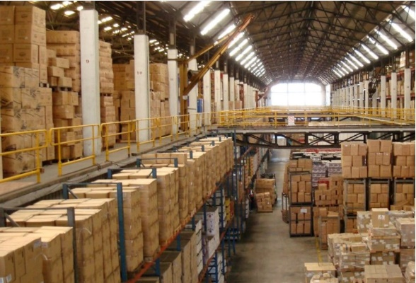
Gambar 3.1 gambar area operation

Visi dan Misi PT. Matahari Nusantara Logistik
      - Visi : Menjadi perusahaan logistik terkemuka di indonesia dengan layanan digital berstandar internasional.
      - Misi : Menjadi support utama pengiriman barang untuk Matahari department store.

Stuktur Organisasi

Gambar 3.2 struktur orgnisasi

Tugas dan Fungsi
- Head Of Logistic, bertugas sebagai pemegang keputusan utama pada semua bagian organisasi di perusahaan
- Section Head Inventory and Operation, bertugas sebagai pemimpin dari bagian inventory dan operation perusahaan.
- Manager Inventory, bertugas mengontrol keluar masuknya barang dari sistem
- Assistant Manager Inventory, bertugas membantu manager inventory
- Manager Operation, bertugas mengontrol berlangsungnya operasional logistik
- Assitant Managaer operation, bertugas membantu manager operation
- Section Head Expedition and Transportation, bertugas sebagai pemimpin dari bagian ekspedisi dan transportasi
- Manager Expedition Jabodetabek, bertugas mengontrol berlangsunya kegiatan ekspedisi jabodetabek
- Assitant Manager Expedition Jabodetabek, bertugas membantu manager expedition jabodetabek
- Manager Expedition Luar Jabodetabek, bertugas mengontrol kegiatan eksedisi luar jabodetabek
- Assistant Manager Expedition Luar jabodetabek, bertugas membantu manager expedition luar jabodetabek
- Manager Transportation, bertugas mengontrol kegiatan tarnsportasi logistik
- Assistant Manager Transportation, bertugas membantu manager transportation
- Section Head Finance and Accounting, bertugas sebagai pemimpin dari bagian finance dan accounting
- Assitant Manager Finance, bertugas mengontrol berlangsungnya kegiatan finance
- Assistant Manager Accounting, bertugas mengontrol berlangsungnys kegiatan accounting
- Manager Human Resource Development and General Assets
- Manager Risk, Maintenance and Security, bertugas sebagai pemimpin dari maintenance and security
- Assistant Manager Maintenance, bertugas mengontrol kegiatan maintenance berjalan dengan baik
- Assistant Manager Security, bertugas mengontro keamanan operasional
- Merchandiser, bertugas mengontrol proses supplier dengan operasional logistik berjalan dengan lancar.

Tempat, Rencana dan Jadwal Penelitian
Penelitian ini dilaksanakan di PT. Matahari Nusantara Logistik. Kawasan Industri Sastra Raharjo No.km 26 26, Suka Murni, Balaraja, Tangerang Regency, Banten 15610. Terlampir jadwal penelitian pada tabel dibawah ini :
Table 3.1 jadwal penelitian
No | Aktivitas | Maret | April | Mei | Juni | Juli
1 | Pengajuan judul | V
2 | Pengumpulan data |  | V
3 | Pembuatan proposal |  | V
4 | Seminar Proposal |  | V
5 | Penyusunan Skripsi |  |  | V | V | V
6 | Validitas Penelitian |  |  |  | V | V
7 | Development, Testing & Impmentation Software |  |  |  | V | V

Metode Pengumpulan Data

Objek Penelitian
Objek penelitian yang berkaitan dengan penelitian yang sedang ditulis meliputi :
- PT. Matahari Nusantara Logistik, merupakan objek penelitian yang dipilih berkenaan dengan penelitian yang sedang di jalani. Bagian-bagian atau departement terkait pada PT. Matahari Nusantara Logistik juga akan di ikut sertakan dalam objek penelitian dan proses pengumpulan data sebagai data primer.
- Supplier baru yang akan mendaftarkan produknya di PT. Matahari Nusantara logistik, merupakan objek penelitian yang di pilih karena berkaitan dengan penelitian yang sedang dijalani. Variable terikat atau variable yang mempengaruhi nilai dan variable bebas atau variable yang dipengaruhi nilainya pada penelitian, ada pada objek penelitian supplier baru.

Jenis Sumber Data
Pada penelitian ini, untuk melengkapi data penelitian maka jenis sumber data yang dipakai adalah sumber data primer dan sumber data sekunder.
- Sumber data primer merupakan data yang didapat langsung dengan cara wawancara serta observasi pada objek penelitian yang melibatkan departement terkait sebagai pendukung dan tercapainya tujuan penelitian. Department atau bagian terkait langsung dengan objek penelitian adalah bagian merchandiser, inventory, operation, dan expedition.
- Sumber data sekunder merupakan data yang didapat dari penelitian terdahulu untuk melengkapi penelitian yang relevan dan jurnal yang berkaitan dengan metode serta tujuan pencarian penelitian yang sama yaitu mencari atau menentukan supplier terbaik menggunakan metode weighted product.

Metode Kualitatif dan Kuantitatif
Pada penelitian yang sedang di jalankan data yang didapatkan untuk melengkapi penelitian adalah menggunakan metode kualitatif dan metode kuantitatif berikut uraiannya :
- Metode kualitatif
Usaha dan cara untuk mendapatkan data selain angka atau berupa data kualitatif di buat agar menjadi sebuah penegasan pada penelitian bahwa dengan memisahkan metode kualitatif dan kuantitatif dapat memberikan hasil maksimal pada penelitian. Hasil pendekatan dengan menggunakan metode kualitatif adalah didapatkannya data yang berasal dari lingkungan objek penelitian berupa :
- Supplier melakukan booking pengiriman barang ke PT Matahari Nusantara Logistik dua minggu sebelum waktu kirim, hal tersebut ditetapkan oleh manajemen agar memudahkan pengelolaan pengiriman barang.
- Bagian merchandiser mengarahkan supplier agar segera melakukan booking pengiriman barang menghindari terjadinya keterlambatan pengiriman hingga mengganggu operasional logistik.
- Barang yang dikirm supplier diterima oleh bagian inventory untuk dilakukan verivikasi.
- Hasil verivikasi atau pengecekan barang yang dilakukan dapat memberikan hasil penilaian supplier terbaik dari bobot kriteria yang ditetapkan manajemen.
- Metode kuantitatif
Menyambung rangkaian wawancara mendapatkan data dengan cara metode kualitatif didapatkan sebuah pengetahuan bahwa setiap supplier yang mengirim barang ke PT. Matahari Nusantara Logistik harus mematuhi sebuah rule yang ditetapkan perusahaan. Kemudian berikut adalah laporan data dengan cara metode kuntitatif.
- Berikut adalah tabel sampling jumlah rata-rata kiriman barang supplier dalam satuan colllie atau dalam kemasan kardus di minggu pertama bulan maret 2022 dan realisasi kirimnya.
Table 3.2 booking supplier
Tabel booking supplier periode windows 1 maret 2022
No | Nama Supplier | Jumlah Collie | Realisasi | Selisih | Keterangan
1 | Supplier A | 2500 | 2400 | 100 | unconfirm
2 | Supplier B | 450 | 450 | 0
3 | Supplier C | 1050 | 1049 | 1 | bad stock
4 | Supplier D | 2100 | 2100 | 0
5 | Suppler E | 550 | 0 | 550 | Terlambat
Total Collie |  | 6650 | 5999 | 651
- Dari sampling tabel booking supplier dilihat terdapat 5 supplier yang melakukan pengiriman, 2 diantaranya terdapat barang yang tidak terkonfirmasi atau kurang dan barang rusak serta terdapat supplier yang terlambat mengirmkan barang.
- Waktu tiba supplier ke PT. Matahari Nusantara Logistik ditetapkan manajemen untuk tidak lebih dari pukul 14.00 untuk mengefisiensi jam operasional logistik, maka supplier biasanya diarahkan oleh merchandiser agar datang lebih awal dari waktu terima barang.
- Urutan kolom 4 menunjukan terdapat supplier yang terlambat kirim barang karena sesuatu hal, perusahaan membuat kebijakan agar barang tersebut diturunkan dari mobil pada ke esokan harinya.

Prosedur Pengumpulan Data
Untuk memperoleh data yang efisien dan akurat maka penulis melakukan metode pengumpulan data yang didahului dengan penetapan prosedur data pada penelitian ini dengan cara sebagai berikut :
- Wawancara
Wawancara dilakukan bertujuan untuk mendapatkan gambaran umum mengenai objek penelitian dan hasil yang diharapkan. Wawancara berupa serangkaian beberapa pertanyaan yang ditujukan kepada bagian operasional terkait di area logistik, diantaranya :
- Apakah kecepatan waktu kirim supplier dapat mempengaruhi efektivitas jam kerja operasional logistik?
- Apakah supplier yang datang lebih awal dari jadwal kiriman dapat meningkatkan produktivitas operasional logistik?
- Kualitas packing produk dari kiriman supplier apakah sering terjadi kerusakan atau tidak layak diterima?
- Dari total supplier yang dijadwalkan mengirimkan barang, berapa persen terjadi kerusakan pada pengiriman barang yang dikirimkan?
- Apakah harga yang diberikan supplier berbanding lurus dengan kuaitas dari barang tersebut?
- Observasi
Observasi dilakukan di objek penelitian dengan mengamati proses penerimaan barang yang dikirimkan supplier, kemudian melakukan pengecekan didampingi petugas area logistik untuk mengetahui kualitas packing barang dari supplier, serta kerapihan pengiriman barang dari supplier.
- Studi pustaka
Penulis melakukan studi pustaka dengan mencari beberapa jurnal yang memiliki kemiripan dengan tema penelitian yang sedang dijalani, serta melakukan kajian pustakan pada landasan teori yang relevan dari judul penelitian. Adapun judul jurnal yang digunakan sebagai studi pustakan diantaranya :
- Sistem Pendukung Keputusan Pemilihan Karyawan Terbaik Dengan Pendekatan Weighted Product Studi Kasus PT. Telkom Cab Lampung
- Sistem Pendukung Keputusan Menentukan Peluang Usaha Makanan yang Tepat Menggunakan Metode Weighted Product Berbasis Web
- Sistem Pendukung Keputusan Penyeleksian Jadwal Kegiatan ORMAWA FKI UMS Dengan Metode Weighted Product Berbasis Web
- Kuesioner
Kuesioner yang dilakukan yaitu dengan cara mengajukan beberapa pertanyaan terkait kriteria serta bobot yang harus dimiliki supplier terbaik kepada bagian atau department di area PT. Matahari Nusantara Logistik untuk mendapatkan hasil yang sesuai dengan tujuan penelitian.

Identifikasi Variable
Melihat dari judul pada penelitian adalah Sistem Pendukung Keputusan Menggunakan Metode Weighted Product Untuk Menentukan Supplier Terbaik, Maka ditemukan identifikasi yang mengacu kepada kaidah variabel memakai dua variabel penelitian yaitu variabel terikat dan variabel bebas. Varibel bebas atau independent adalah variabel yang mempengaruhi atau yang menjadi sebab perubahan dari adanya suatu variabel terikat atau dependent. Sedangkan variabel terikat atau dependent adalah variabel yang dipengaruhi akibat adanya variabel bebas.
Variabel bebas pada penelitian ini diketahui adalah keriteria yang mempengaruhi variabel terikat yaitu kualitas produk, kecepatan kirim, acceptable price, serta pembayaran fleksibel. Sedangkan variabel terikat adalah tujuan dari penelitian atau sebuah hal yang dicapai pada penelitian yang dipengaruhi varibel bebas yaitu supplier terbaik pada tujuan penelitian ini.

Teknik Analisis
Teknik analisis data pada penelitian ini merupakan rangkaian penyajian dataa yang disusun secara sistematis dan diperoleh dari wawancara, observasi, studi pustaka serta kuisioner dengan menggunakan alur langkah-langkah :
      - Reduksi Data
Mereduksi atau merangkum serta memilah hal-hal penting terkait urgensi penarikan data untuk memperoleh informasi yang tepat. Reduksi data pada penelitian ini adalah tentang bagaimana alur supplier ke perusahaan dari proses booking, penurunan barang hingga verifikasi peneriman barang di area operasional PT. Matahari Nusantara Logistik.
      - Penyajian Data
Selesai dilakukan reduksi tahap selanjutnya adalah bagaimana data tersebut dapat disajikan dengan tetap sehingga menghasilkan informasi yang jelas dan dapat dipahami, dalam penelitian ini data disajikan untuk dilakukan ke tahap selanjutnya yaitu penarikan kesimpulan.
      - Penarikan Kesimpulan
Informasi yang didapat dari hasil penyajian selanjutnya dilakukan penarikan kseimpulan sebagai langkah awal penetapan hipotesa atau dugaan sebelum ditemukan adanya perubahan pada penegasan lain yang terjadi dilapangan.

Teknik Pendekatan
Teknik pendekatan yang dilakukan pada penelitian ini adalah melakukan pengembangan sistem yang berjalan dalam menentukan supplier yang akan bekerja sama atau menentukan supplier terbaik menggunakan sistem pendukung keputusan metode penghitungan weighted product. Oleh karena itu melakukan perubahan atau pengembangan pada alur sistem yang berjalan merupakan langkah yang tepat untuk menentukan supplier terbaik.
Dengan didasari inisiasi pengembangan sistem, maka perancangan yang akan dilakukan adalah menentukan rule atau langkah-langkah penyelesaian masalah sebagaimana metode weighted product bekerja yaitu melakukan penetuan kriteria, bobot dan alternatif terlebih dahulu di awal.
- Menentukan Kriteria
Dari beberapa jurnal yang terkait tentang menentukan supplier terbaik menggunakan metode weighted product (Yusnaeni & Ningsih, 2019), (Adiputra & Mulyawan, 2019), (Fitriyani et al., 2020), (Agnes Mareta, Arie Yandi Saputra, 2020) dan wawancara untuk mencari tahu ketetapan kriteria manajemen dari objek penelitian serta dilakukan pengamatan langsung ke department bagian finannce juga operasional logistik.
Diperoleh kesimpulan kriteria yang akan di pakai di penelitian ini yaitu menentukan supplier terbaik, yang di representasikan dalam tabel :
Table 3.3 kriteria supplier terbaik
Kriteria (C) | Keterangan
C1 | Kualitas Produk
C2 | Kecepatan Kirim
C3 | Acceptable Price
C4 | Pembayaran Fleksibel

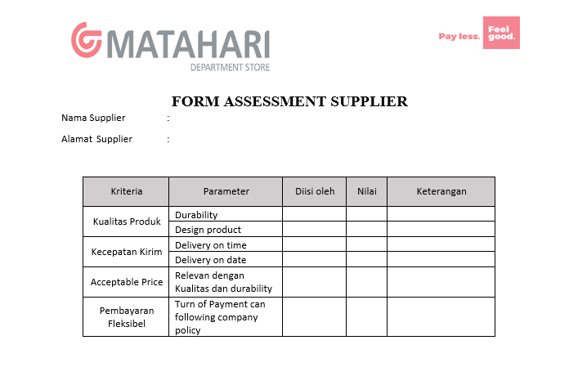
Gambar 3.3 form penilaian supplier
Keterangan gambar 3.3 :
        - Form penilaian supplier baru dengan kriteria penilaian kualitas produk, kecepatan kirim, acceptable price dan pembayaran fleksibel.
        - Form penilaian bisa dilakukan pengisian oleh bagian merchandiser.
        - Terdapat beberapa parameter penilaian dan rule cara menilai tiap kriteria.

- Menetukan Kaidah Penilaian Kriteria
Kriteria yang sudah ditentukan harus memiliki aturan penilaian berdasarkan kondisi yang terjadi dilapangan dan di wakilkan dalam bentuk angka untuk dipakai sebagai bahan penghitungan metode weighted product seperti akan digambarkan pada tabel berikut:
Table 3.4 penilaian kriteria kualitas produk
kriteria Kualitas Produk
Nilai | Keterangan | Representasi nilai
A | Tidak Baik | 1
B | Cukup Baik | 2
C | Baik | 3
D | Sangat Baik | 4
Penilaian | Durability
Penilaian | Design Produk
Dinilai oleh : Owner Produk dan Merchandiser
Keterangan tabel 3.4 :
        - Penilaian kualitas produk memiliki keterangan dari tidak baik sampai dengan sangat baik dan di konversi ke dalam nilai A sampai dengan B, lalu di representasikan dengan angka 1 sampai dengan 4.
        - Penilaian kualitas produk meliputi durability dan design produk.
        - Penilaian dilakukan oleh department bagian owner produk dan merchandiser.

Table 3.5 penilaian kriteria kecepatan waktu kirim
kriteria Kecepatan Kirim
Keterangan | Report | Representasi nilai
Summary telat kirim dalam 1 bulan | Diatas 3 kali | 1
Summary telat kirim dalam 1 bulan | 3 kali | 2
Summary telat kirim dalam 1 bulan | 2 kali | 3
Summary telat kirim dalam 1 bulan | 1 kali | 4
Summary telat kirim dalam 1 bulan | Tidak pernah telat | 5
Penilaian | Delivery on time
Inventory dan Receiving
Keterangan tabel 3.5 :
        - Penilaian kriteria kecepatan kirim meliputi jumlah telat kirim dalam satu bulan.
        - Representasi nilai dari telat kirim diserap kedalam angka 1 sampai dengan 5.
        - Penilaian kecepatan kirim dilakukan oleh department inventory dan receiving dengan menggunakan parameter delivery on time.

Table 3.6 penilaian kriteria acceptable price
kriteria Acceptable Price
Keterangan | Penilaian
Sangat Mahal | 1
Mahal | 2
Murah | 3
Cukup Murah | 4
Penilaian | Relevan kulaitas & durability
Bagian Finance
Keterangan tabel 3.6 :
        - Penilaian kriteria acceptable price meliputi sangat mahal, mahal, murah, hingga cukup murah.
        - Representasi penilaian di serap dalam angka dari 1 sampai dengan 4.
        - Penilaian dilakukan oleh department bagian finance
        - Fokus penilaian kriteria meliputi relevansi dari kualitas dan durability.

Table 3.7 penilaian kriteria jangka waktu pembayaran
kriteria Pembayaran Fleksibel
Keterangan | Representasi nilai
TOP 1 bulan | 1
TOP 2 bulan | 2
TOP 3 bulan | 3
TOP Up to 3 bulan | 4
Penilaian | TOP can following company policy
Bagian Finance
Keterangan tabel 3.7 :
        - Kriteria penilaian pembayaran fleksibel meliputi turn of payment 1 bulan, 2 bulan, 3 bulan hingga lebih dari 3 bulan.
        - Representasi penilaian diserap kedalam angka 1 sampai dengan 5.
        - Penilaian dilakukan oleh department bagian finance dengan membawa fokus penilaian pada term of payment can following company policy.

- Menentukan Bobot
Penentuan bobot pada penelitian ini direpresentasikan menggunakan nilai 1 hingga 5 dimana dari nilai tersebut berarti keterangan bobotnya meliputi sangat tidak penting hingga sangat penting, berikut keterangan tabel bobot:
Table 3.8 bobot
Bobot | Keterangan Bobot
1 | Sangat Tidak Penting
2 | Tidak Penting
3 | Cukup Penting
4 | Penting
5 | Sangat Penting

- Menetukan Bobot Kriteria
Bobot kriteria dibuat berdasarkan kepentingan kriteria terhadap urgensi yang terjadi di operasional sebagai acuan menentukan supplier terbaik, serta terdapat lampiran wawancara kepada pakar atau spesifiknya pada objek penelitian ini adalah bagian merchandiser.
Table 3.9 bobot kriteria
Kriteria (C) | Keterangan Kriteria | Bobot | Keterangan Bobot
C1 | Kualitas Produk | 5 | Sangat Penting
C2 | Kecepatan Waktu Kirim | 3 | Cukup Penting
C3 | Acceptable price | 4 | Penting
C4 | Waktu Pembayaran Fleksibel | 2 | Tidak Penting
Total Bobot |  | 14

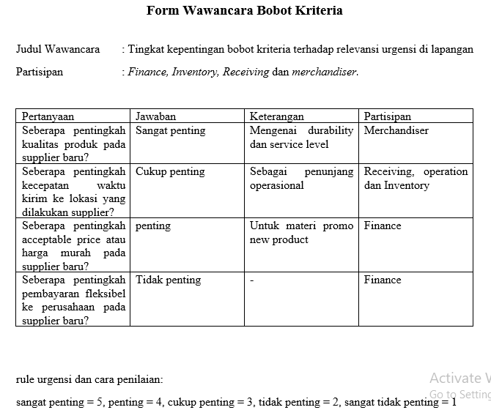
Gambar 3.4 from wawancara bobot kriteria
Keterangan gambar 3.4 :
        - Form wawancara dibuat berdasarkan kegiatan wawancara yang dilakukan untuk mendapatkan urgensi kebutuhan kriteria pada pemilihan supplier baru.
        - Rule urgensi diserap berdasarkan wawancara dengan department bagian terkait pada objek penelitian.

- Memilih Alternatif
Pemilihan alternatif untuk menetukan supplier terbaik dilakukan di awal dan dibatasi jumlah alternatifnya. Pada penelitian yang sedang dilakukan jumlah alternatif di tentukan sebanyak 5 alternatif.
Table 3.10 tabel alternatif
No | Alternatif (A) | Keterangan Alternatif
1 | A1 | Alternatif 1
2 | A2 | Alternatif 2
3 | A3 | Alternatif 3
4 | A4 | Alternatif 4
5 | A5 | Alternatif 5

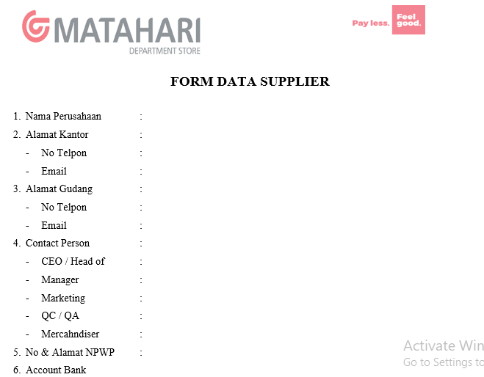
Gambar 3.5 form supplier
- Normalisasi Bobot Kriteria
Normalisasi dilakukan untuk mencari perbaikan nilai bobot, formula normalisasi pada metode weighted product di tetapkan sebagai berikut
$$W j=\frac{W j}{\sum{W j }}…………………(1)$$
Gambar 3.6 formula normalisasi
Keterangan gambar 3.6 :
W j = bobot nilai untuk index kriteria ke jumlah kriteria
∑ W j = total bobot nilai untuk index kriteria ke jumlah kriteria

Table 3.11 normalisasi bobot kriteria
Kriteria (C) | Bobot | Hasil Normalisasi
Kualitas Produk C1 | 5 | 0,357
Kecepatan Waktu Kirim C2 | 3 | 0,214
Harga Murah C3 | 4 | 0,285
Waktu Pembayaran Felksibel C4 | 2 | 0,142
Total | 14 | 1
Ketrangan tabel 3.11 :
        - Nilai normalisasi didapat dari pembagian masing-masing nilai bobot dengan total bobot.
        - $Normalisasi kriteria…=\frac{5}{14}$
        - Hasil normalisasi harus di temukan niai 1, jika nilainya bukan 1 maka harus dilakukan pengecekkan.
        - $Normalisasi total=0,357+0,214+0,285+0,142$

- Melakukan Input Nilai Kriteria Alternatif
Input nilai kriteria didapatkan dari hasil data supplier pada berkas yang diberikan ke merchandiser.
Table 3.12 nilai kriteria alternatif
No | Alternatif (A) | Keterangan Aternatif | C1 | C2 | C3 | C4
1 | A1 | Alternatif 1 | 4 | 5 | 3 | 1
2 | A2 | Alternatif 2 | 1 | 3 | 2 | 4
3 | A3 | Alternatif 3 | 3 | 2 | 1 | 4
4 | A4 | Alternatif 4 | 3 | 2 | 2 | 2
5 | A5 | Alternatif 5 | 1 | 2 | 3 | 4
Keterangan tabel 3.12 :
        - Nilai kriteria alternatif didapat dari inputan form penilaian supplier

- Menghitung Nilai Vektor S
$$S i= \prod{\begin{aligned}n \\ j=1\end{aligned} Xi j w j}……………(2)$$
Gambar 3.7 formula vektor s
Keterangan gambar 3.7 :
W j = bobot nilai untuk index kriteria ke jumlah kriteria
∑ W j = total bobot nilai untuk index kriteria ke jumlah kriteria
Table 3.13 nilai vektor s
No | Alternatif | Vektor S
1 | Alternatif 1 | 3,170451184
2 | Alternatif 2 | 1,880431031
3 | Alternatif 3 | 2,093704787
4 | Alternatif 4 | 2,3116375
5 | Alternatif 5 | 1,935687994
 | Total | 11,39191249
Keterangan tabel 3.13 :
        - Nilai vektor S masing-masing alternatif didapat dari hasil nilai kriteria masing-masing alternatif yang dipangkatkan dengan nilai normalisasi bobot kriteria lalu di lakukan perkalian pada nilai selanjutnya.
        - $Vektor S alternatif={(4}^{ 0,357})*{(5}^{ 0,214})*{(3}^{ 0,285})*{(1}^{ 0,142})$

- Menghitung Nilai Vektor V
$$V i =\frac{S i}{\begin{aligned}j \\ \sum{S ij} \\ j=i\end{aligned}}………………. (3)$$
Gambar 3.8 formula vektor v
Keterangan gambar 3.8 :
V I = nilai vektor v dari index kriteria
Table 3.14 nilai vektor v
No | Alternatif | Vektor V
1 | Alternatif 1 | 0,278
2 | Alternatif 2 | 0,165
3 | Alternatif 3 | 0,184
4 | Alternatif 4 | 0,203
5 | Alternatif 5 | 0,170
 | Total | 1
Keterangan tabel 3.14 :
        - Nilai Vektor V didapat dari pembagian Vektor S dengan total Vektor S.
        - $Nilai Vektor V…=\frac{3,170}{11,391}$
        - $Normalisasi kriteria…=\frac{5}{14}$

- Melakukan Perangkingan
Perangkingan dilakukan dengan mengurutkan nilai Vektor V terbesar kebawah, alternatif atau supplier yang memiliki nilai terbesar akan terpilih sebagai supplier terbaik.
Table 3.15 perangkingan hasil dari vektor v
No | Alternatif | Vektor V
1 | Alternatif 1 | 0,278
4 | Alternatif 4 | 0,203
3 | Alternatif 3 | 0,184
5 | Alternatif 5 | 0,170
2 | Alternatif 2 | 0,165

Metodologi pengembangan Sistem
Menghadapi tujuan sistem yang dilihat dari hasil pemparan dari bagian teknik pendekatan dan melakukan kajian lebih dalam dari jurnal-jurnal terkait mengenai sistem pendukung keputusan metode weighted product, maka metodologi pengembangan sistem yang dipakan pada penelitian ini adalah system development lifecycle dengan model waterfall.
Kesimpulan dari beberapa jurnal, menerangkan bahwa pengembangan sistem menggunakan metodologi SDLC dengan model waterfall dapat memberikan proses dalam tahap pengembangan menjadi efisien, efektif dan hemat waktu karena seperti kita ketahui bahwa metode weighted produk menyiapkan dari awal kriteria-kriteria yang akan diperhitungkan lalu model waterfall pun merencanakan secara terstruktur sistem yang akan dikembangkan kedepannya.
Gambar 3.9 model waterfall

Gambaran Sistem yang Berjalan

Gambar 3.10 gambaran sistem yang berjalan

Keterangan gambar 3.10 :
        - Supplier memberikan berkas serta form pengisian berupa data supplier
        - Merchandiser melakukan seleksi dari hasil berkas yang diberikan supplier berdasarkan rule kriteria supplier
        - Top manajemen melakukan pengecekkan serta memutuskan supplier yang terpilih untuk bekerjasama dengan Matahari Nusantara Logistik
        - Setelah dilakukan seleksi berdasarkan rule penilaian yang ditentukan serta top manajemen memutuskan supplier terbaik, berikutnya adalah hasil report supplier terbaik yang terpilih untuk bekerjasama dengan Mataharai Nusantara Logistik.

Permasalahan Sistem yang Dihadapi
Melihat alur sistem yang berjalan, diketahui beberapa indikasi kendala atau permasalahan sistem yang dihadapi oleh sistem berjalan saat ini, permasalahan pada sistem dibagi kedalam dua kategori yaitu Internal dan Eksternal :
- Internal
- Sistem yang berjalan belum memperhitungkan efisiensi biaya dari segi proses pengambilan keputusan serta efisiensi waktu yang dilalui pada kegiatan pengambilan keputusan.
- Infrastuktur pada sistem yang perlu dilakukan pengembangan lebih lanjut agar lebih terlihat baik dan agar dapat digunakan terus menerus kedepannya saat ada pemilihan supplier baru pada periode baru..
- Keamanan pada sistem yang harus di kuatkan dengan mengikuti trend kasus tindak pengamanan sistem terkini.
- Eksternal
- Dikhawatirkan terjadi ketidaksesuaian sistem oleh supplier yang mengikuti proses seleksi pemilihan.
- Output bukan dari sistem sepenuhnya melainkan masih manual dilakukannya.
- Reliability pada sistem harus dilakukan peningkatan.
Dari permasalahan sistem yang dihadapi baik eksternal dan internal maka selanjutnya akan di lakukan perancangan sistem serta analisa yang diusulkan berupa prosedur sistem juga kebutuhan sistem.

Analisa dan Perancangan Sistem yang Diusulkan
- Prosedur sistem
Melihat dari alur proses sistem yang berjalan, maka dilakukan analisa perancangan sistem yang akan di usulkan pada sistem pendukung keputusan metode weighted product menentukan supplier terbaik, berikut adalah gambaran flowchart sistem yang akan diususlkan.
Gambar 3.11 prosedur sistem
Keterangan gambar 3.11 :
        - User supplier melakukan login atua register jika belum mempunyai akun.
        - Supplier melakukan upload berkas kesistem
        - Admin atau merchandiser melakukan input nilai kriteria
        - Sistem melakukan penghitungan menggunakan metode weighted product
        - Sistem menentukan nilai vektor S
        - Sistem melakukan penghitungan nilai vektor V
        - Sistem melakukan perangkingan berdasarkan nilai vektor V yang telan dilakukan pengurutan dari besar ke kecil
        - Output sistem berupa hasil keputusan yang membantu top manajemen menentukan supplier terbaik

- Analisa kebutuhan sistem
- Kebutuhan pengguna
- Admin : mengelola pengguna, mengelola kriteria, bobot dan alternatif lalu melakukan reporting hasil keputusan
- User : membuat akun, mengupload berkas.
- Kebutuhan hardware
- Personal computer
- Mobile device
- Kebutuhan software
- Web browser
- Server / local server
- Database management system
- Code editor
- Kebutuhan jaringan
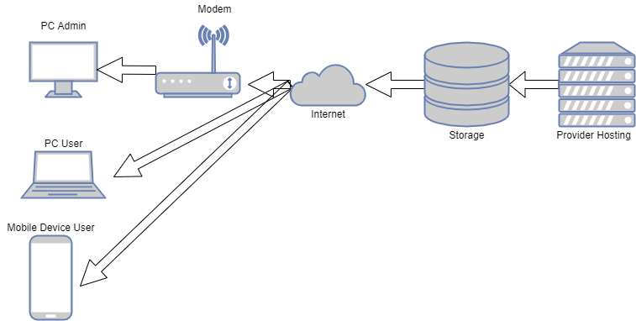
Gambar 3.12 Kebutuhan jaringan
Keterangan gambar 3.12 :
- Provider hosting & database berfungsi menyimpan data sumber aplikasi, siap diakses 24 jam oleh user ataupun admin.
- Internet sebagai penghunbung untuk mengambil data ke aplikasi.
- Modem sebagai penghubung agar pc admin bisa terkoneksi ke internet.
- Pc user & mobile device sebagai perangkat end user untuk mengakses aplikasi sistem pakar.

- Kebutuhan sistem
- Kebutuhan fungsional
Sistem dapat membantu melakukan dukungan pengambilan keputusan dari mulai proses awal hingga akhir sesuai tujuan sistem dibuat. Berdasarkan metodenya sistem harus dapat mengelola kriteria, bobot dan alternatif secara efisein serta efektif dan dilakukan perencanaan terlebih dahulu. Dari subsistemnya harus berfungsi maksimal dari mulai proses upload berkas, menghitung normalisasi, menentukan nilai vektor S, membentuk nilai vektor V dan melakukan perangkingan dari hasil vektor V.
- Kebutuhan non fungsional
Sistem harus mudah dipakai oleh pengguna dalam hal ini supplier yang melakukan upload berkas dan admin yang melakukan input nilai kriteria. Sistem harus terpercaya dari segi pengelolaan membantu pengambilan keputusan. Sistem haruslah bisa di akses setiap saat kapanpun dibutuhkan.

Perancangan dan Implementasi Sistem

Rancangan Sistem
Pada perancangan Sistem Pendukung Keputusan Menggunakan Metode Weighted Product Untuk Menentukan Supplier Terbaik Di PT. Matahari Nusantara Logistik, digunakan sebuah perancangan model UML (Unified Modelling Language) yang didalamnya terdapat beberapa komponen perancangan seperti Usecase Diagram, Activity Diagram, Sequence Diagram dan Class Diagram.

Rancangan Komponen UML (Unified Modelling Language)
- Use case diagram
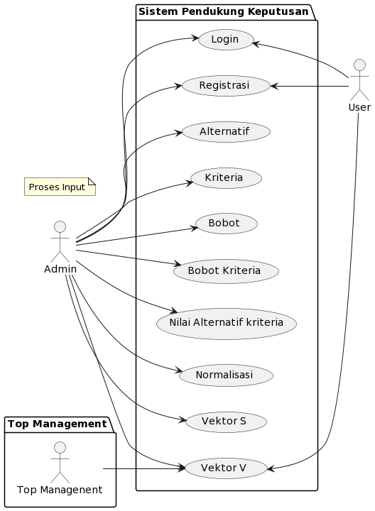
Gambar 4.1 usecase diagram
Keterangan gambar 4.1 :
- User melakukan login ke aplikasi dengan registrasi terlebih dahulu.
- User melakukan upload berkas berupa file pdf.
- Admin melakukan input alternatif, kriteria dan bobot.
- Admin melakukan input nilai bobot kriteria sehingga sistem mengeluarkan hasil normalisasi, vektor s dan vektor v.
- Top manajemen melihat hasil peranginkingan dari vektor v.

- Activity diagram
          - Activity login
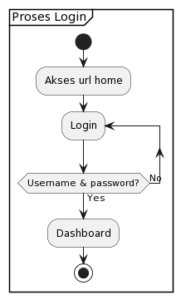
Gambar 4.2 activity login
Keterangan gambar 4.2 :
- User mengakses aplikasi, lalu muncul halaman home.
- Di halaman home terdapat tombol menuju login.
- Form login terdapat username dan password.
- Jika username dan password benar maka diarahkan ke dashboard.
- Jika gagal belum punya akun maka harus registrasi.

          - Activity upload berkas (user)
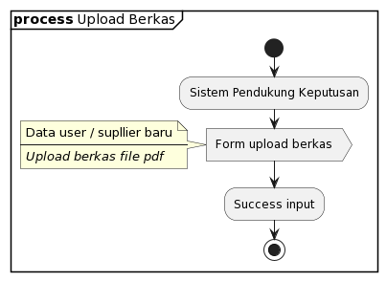
Gambar 4.3 activity upload berkas
Keteragan gambar 4.3 :
- User berhasil login di arahkan ke profile menu dan terdapat upload form.
- File yang diupload berupa pdf.
- Jika suskses upload maka form upload tidak ada.

          - Activity input alternatif (admin)
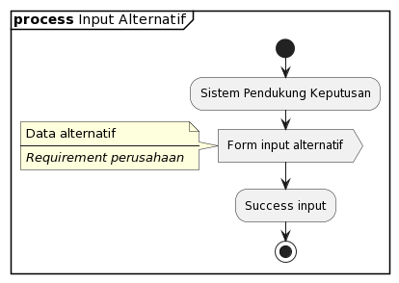
Gambar 4.4 activity input alternatif
Keterangan gambar 4.4 :
- User yang sudah upload berkas maka berubah menjadi alternatif.
- Admin melakukan input alternatif berdasarkan user yang sudah upload.
          - Activity input kriteria
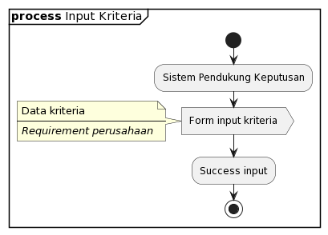
Gambar 4.5 activity input kriteria
Keterangan gambar 4.5 :
- Admin melakukan input kriteria berdasarkan ketetapan perusahaan.

          - Activity input bobot
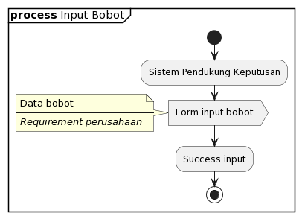
Gambar 4.6 activity bobot
Keterangan gambar 4.6 :
- Admin melakukan input bobot berdasarkan ketetapan perusahaan.
          - Activity input nilai bobot kriteria
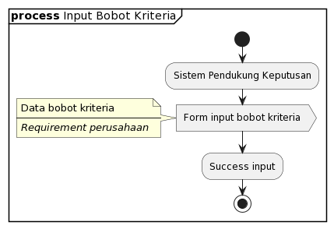
Gambar 4.7 activity input nilai bobot kriteria
Keterangan gambar 4.7 :
- Admin melakukan input nilai kriteria berdasarkan ketetapan perusahaan.

- Sequence diagram
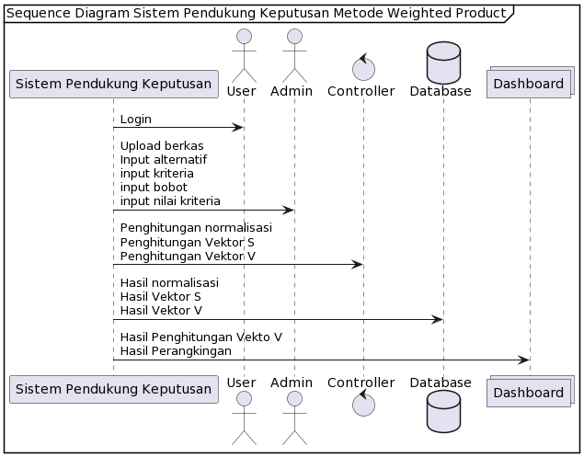
Gambar 4.8 sequence diagram
Keterangan gambar 4.8 :
- User mengakses aplikasi, melakukan login dan upload berkas.
- Admin melakukan input alternatif, kriteria bobot dan nilai alternatif bobot.
- Sistem menghitung nilai normalisasi, vektor s dan vektor v.
- Dashboard menampilkan hasil input dan penghitungan.

- Class diagram
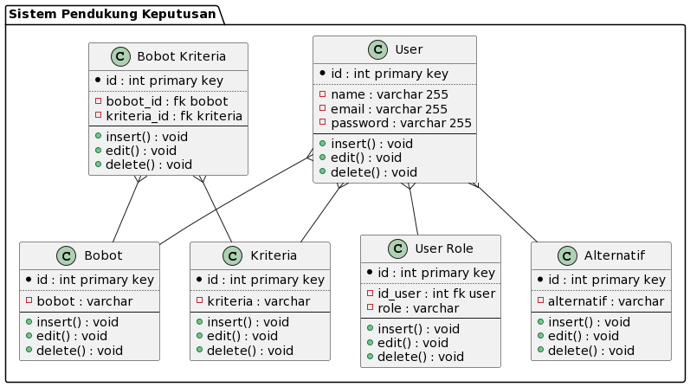
Gambar 4.9 class diagram
Keterangan gambar 4.9 :
- Class user mempunyai perilaku insert, edit, delete dan mentriger ke role.
- Class role mengatur role dari tiap pengguna.
- Class alternatif memilik perilaku insert, edit dan delete.
- Class bobot memiliki perilaku insert, edit dan delete.
- Class kriteria memiliki perilaku insert, edit dan delete.
- Class bobot kriteria merupakan isi dari class bobot dan class kriteria

Rancangan Basis Data
Berikut adalah rancangan basis data yang terdapatdi sistem pendukung keputusan metode weighted product menentukan supplier terbaik.
- Tabel user
Table 4.1 tabel user
No | Nama Atribute | Tipe Data | Length | Keterangan
1 | id_user | int | 11 | primary key
2 | name | var | 255 | name
3 | email | var | 255 | email
4 | password | var | 255 | password
5 | foto | var | 255 | foto
6 | is_active | int | 11 | flag is active
7 | date_created | time | - | date created
8 | is_upload | int | 11 | flag is upload
9 | is_input | int | 11 | flag is input
10 | role_id | int | 11 | fk user role
11 | is_alternatif | int | 11 | flag is alternatif

- Tabel user_role
Table 4.2 tabel user role
No | Nama Atribute | Tipe Data | Length | Keterangan
1 | id | int | 11 | primary key
2 | role | var | 255 | name role

- Tabel user_menu
Table 4.3 tabel user menu
No | Nama Atribute | Tipe Data | Length | Keterangan
1 | id | int | 11 | primary key
2 | menu | var | 255 | menu

- Tabel user_sub_menu
Table 4.4 tabel user sub menu
No | Nama Atribute | Tipe Data | Length | Keterangan
1 | id | int | 11 | primary key
2 | menu_id | int | 11 | foreign key tb menu
3 | title | varchar | 255 | title
4 | url | varchar | 255 | url
5 | icon | varchar | 255 | icon
6 | is_active | int | 11 | flag is active

- Tabel user_access_menu
Table 4.5 user access menu
No | Nama Atribute | Tipe Data | Length | Keterangan
1 | id | int | 11 | primary key
2 | role_id | int | 11 | foerign key tb role
3 | menu_id | int | 11 | foreign key tb menu

- Tabel alternatif
Table 4.6 tabel alternatif
No | Nama Atribute | Tipe Data | Length | Keterangan
1 | id | int | 11 | primary key
2 | kode_alternatif | var | 255 | kode alternatif
3 | keterangan_alternatif | var | 255 | keterangan alt
4 | user_id | int | 255 | Foreign key tb user

- Tabel bobot
Table 4.7 tabel bobot
No | Nama Atribute | Tipe Data | Length | Keterangan
1 | id | int | 11 | primary key
2 | kode_bobot | var | 255 | kode bobot
3 | keterangan_bobot | var | 255 | keterangan bobot

- Tabel bobot_kriteria
Table 4.8 bobot kriteria
No | Nama Atribute | Tipe Data | Length | Keterangan
1 | id | int | 11 | primary key
2 | kriteria_id | Int | 11 | foreignkey tb kriteri
3 | bobot_id | int | 11 | Foreign key tb bobot

- Tabel input_nilai
Table 4.9 tabel input nilai
No | Nama Atribute | Tipe Data | Length | Keterangan
1 | id | int | 11 | primary key
2 | alternatif_id | int | 11 | foreign key tb alt
3 | C1 | var | 255 | kriteria 1
4 | C2 | var | 255 | kriteria 2
5 | C3 | var | 255 | kriteria 3
6 | C4 | var | 255 | kriteria 4

- Tabel kriteria
Table 4.10 tabel kriteria
No | Nama Atribute | Tipe Data | Length | Keterangan
1 | id | int | 11 | primary key
2 | kode_kriteria | var | 255 | kode kriteria
3 | keterangan_kriteria | var | 255 | Keterangan kriteria

- Penilaian sub_kriteria
Table 4.11 tabel penilaian sub kriteria
No | Nama Atribute | Tipe Data | Length | Keterangan
1 | id | int | 11 | primary key
2 | penilaian | var | 255 | penilaian
3 | keterangan | var | 255 | keterangan

Rancangan Input Output
Berikut adalah rancangan input & output sistem pendukung keputusan metode weighted product menentukan supplier terbaik di PT. Matahari Nusantara Logistik
- Rancangan input
Table 4.12 tabel data input
No | Nama input | Sumber | Fungsi | Media | Frekuensi | Bentuk
1 | Data User | Admin dan User | Pengguna | PC | Aktor input dan output | form dan tabel
2 | Data Alternatif | Admin | Weighted product | PC | Objek weighted product | form dan tabel
3 | Data Kriteria | Admin | Penghitungan Vektor S dan V | PC | Media Bobot Kriteria | form dan tabel
4 | Data Bobot | Admin | Penghitungan Vektor S dan V | PC | Media Bobot Kriteria | form dan tabel
5 | Data Normalisasi | Admin | Penghitungan Vektor S dan V | PC | Media Bobot Kriteria | form dan tabel
6 | Data Input Nilai Kriteria | Admin | Penghitungan Vektor S dan V | PC | Media Bobot Kriteria | form dan tabel

- Rancangan output
Table 4.13 tabel data output
No | Nama output | Sumber | Fungsi | Media | Frekuensi | Bentuk
1 | Hasil normalisasi | Admin | Bahan Pembobotan | PC | Hasil bobot dibagi total bobot | form dan tabel
2 | Hasil Vektor S | Admin | Mencari Vektor V | PC | Hasil pemangkatan kriteria normalisasi | form dan tabel
3 | Hasil Vektor V | Admin | Perangkingan | PC | Hasil Vektor S dibagi total | form dan tabel

Rancangan Desain Struktur Sistem (HIPO)
Gambar 4.10 design HIPO sistem pendukung keputusan
Keterangan gambar 4.10 :
- Sistem pendukung keputusan metode weighted product memiliki tiga hierarki yaitu input, proses dan output.
- Hierarki input meliputi alternatif, kriteria, bobot dan nilai alternatif.
- Hierarki proses meliputi penghitungan normalisasi, vektor s dan vektor v.
- Hierarki output meliputi hasil vektor s, vektor v dan normalisasi.

Rancangan Desain tampilan
- Halaman home
Gambar 4.11 halaman home
- Halaman login
Gambar 4.12 halaman login

- Halaman registrasi
Gambar 4.13 halaman registrasi

- Halaman dashboard
Gambar 4.14 halaman dashboard

- Halaman input alternatif
Gambar 4.15 input alternatif

- Halaman input kriteria
Gambar 4.16 input kriteria

- Halaman input bobot
Gambar 4.17 input bobot
- Halaman input nilai alternatif kriteria
Gambar 4.18 input nilai alternatif kriteria

- Halaman hasil penghitungan vektor v
Gambar 4.19 hasil vektor v

Hasil Dan Pembahasan

Implementasi Sistem
Implemetas sistem merupakan kelanjutan dari perancangan sistem dan dapat dikatakan sebagai langkah mewujudkan sistem yang dirancang.
- Tampilan halaman home
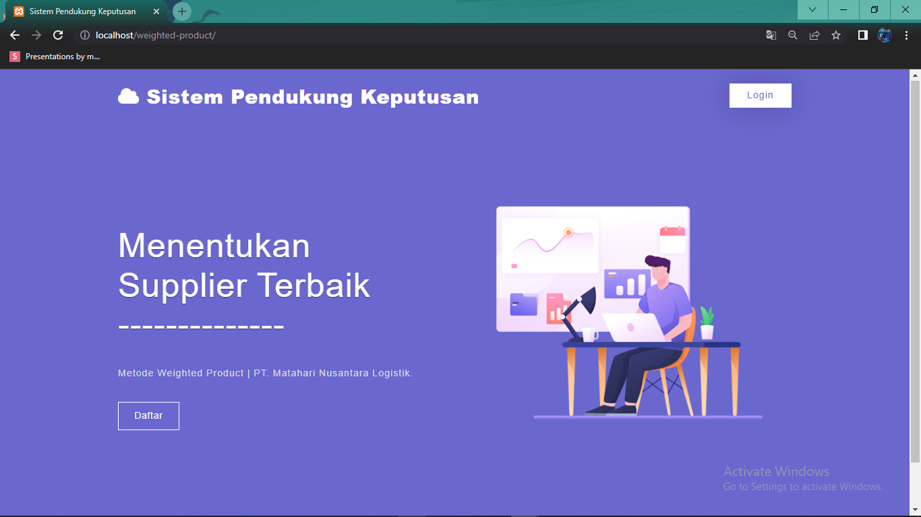
Gambar 4.20 tampilan halaman home

- Tampilan halaman login
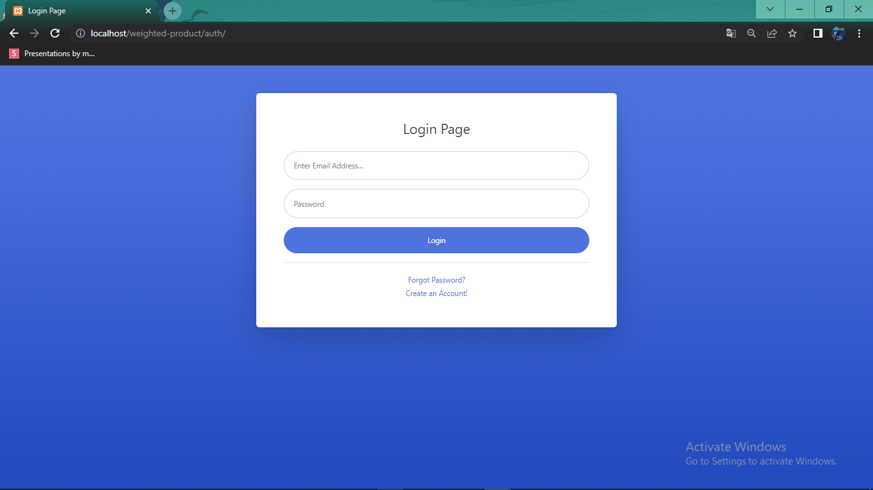
Gambar 4.21 tampilan halaman login
- Tampilan halaman registrasi
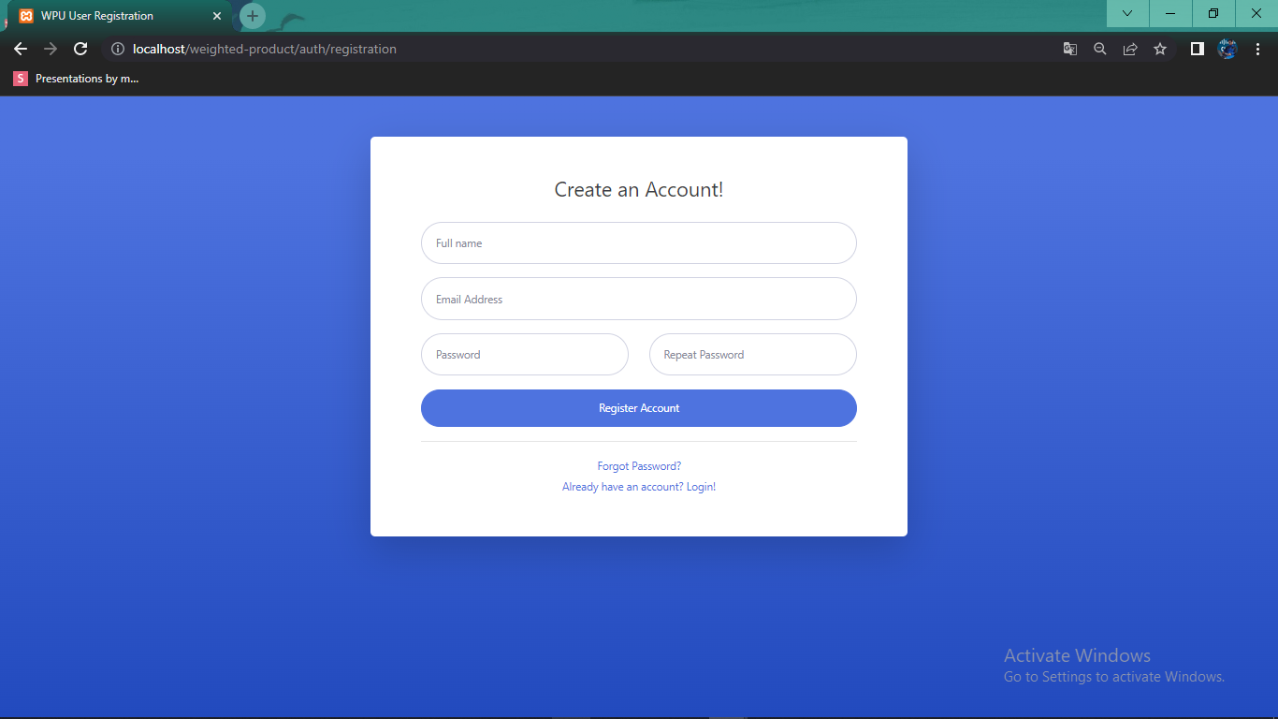
Gambar 4.22 tampilan halaman register

- Tampilan dashboard
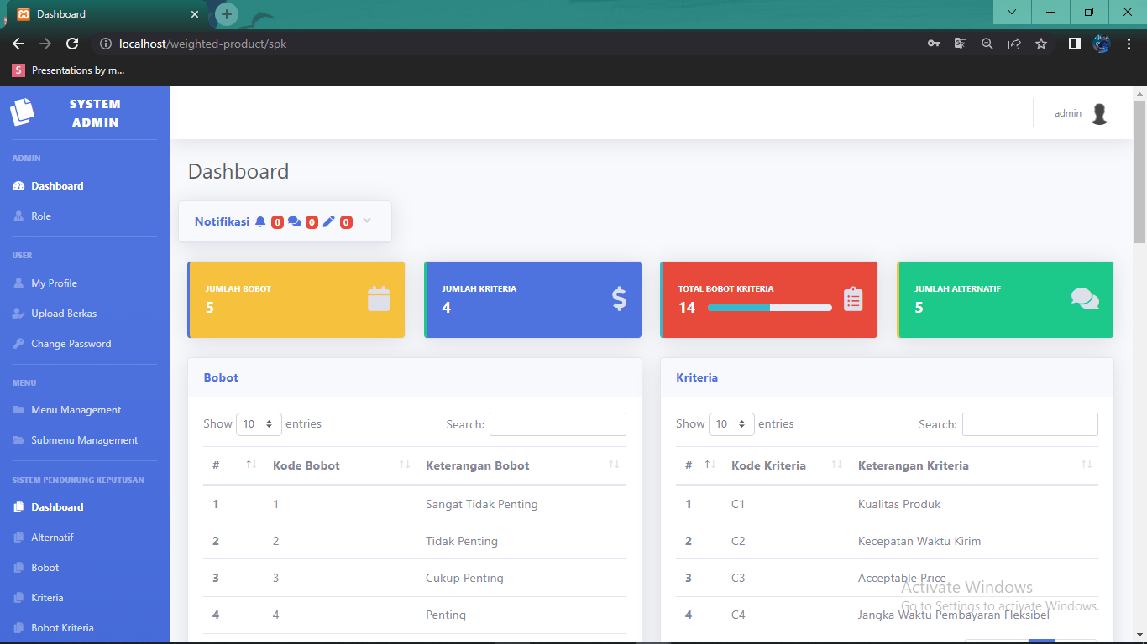
Gambar 4.23 tampilan dashboard

- Tampilan input alternatif
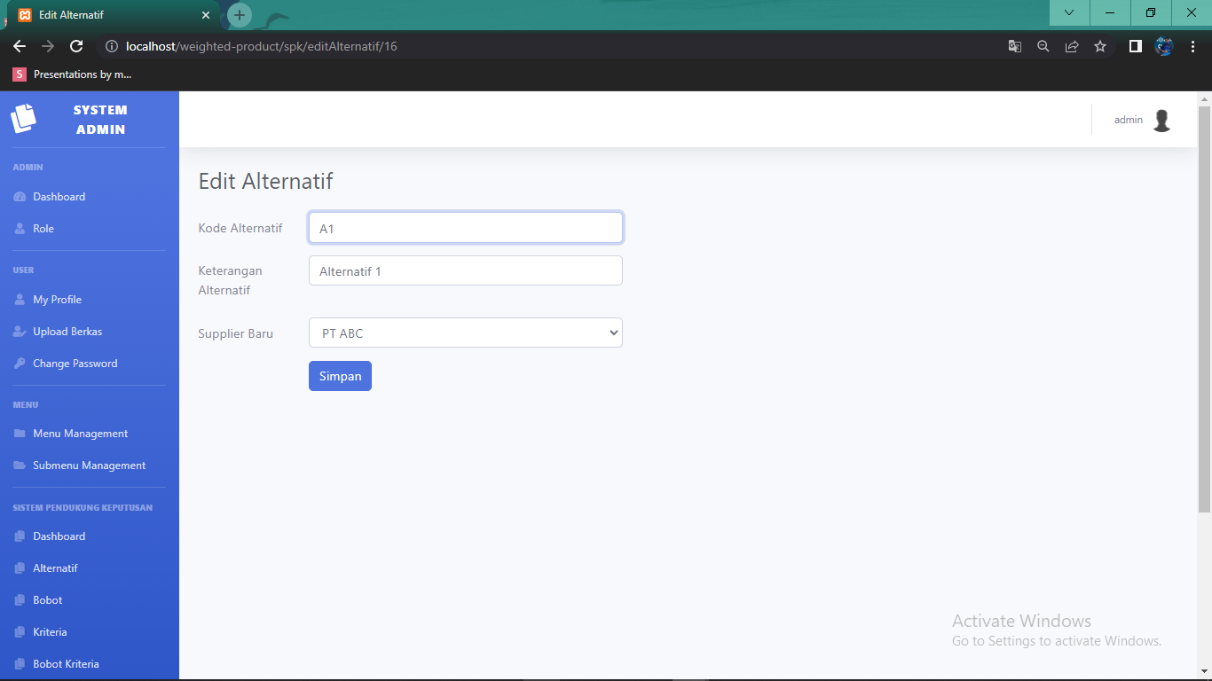
Gambar 4.24 tampilan input alternatif

- Tampilan input kriteria
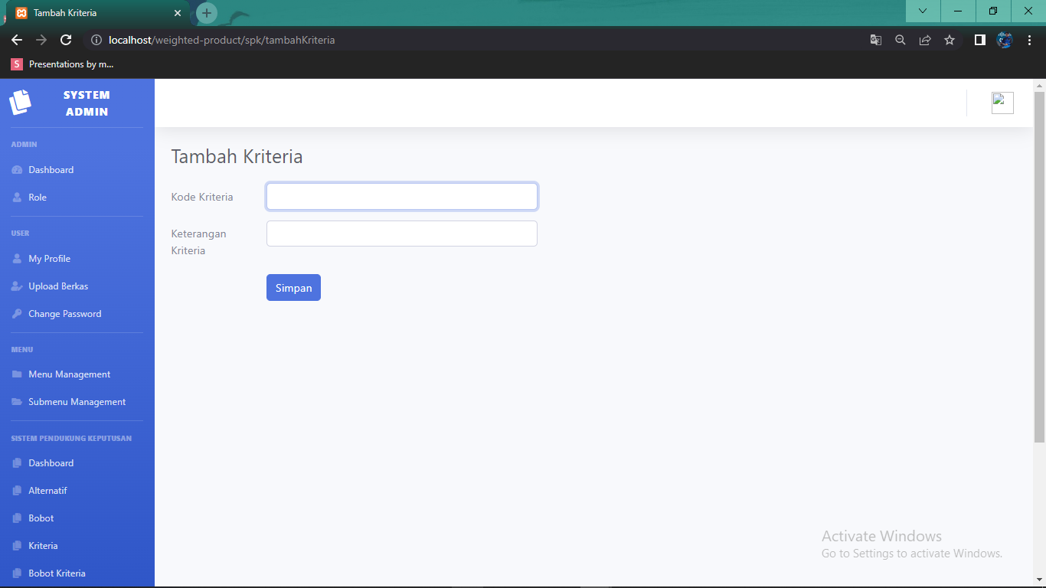
Gambar 4.25 tampilan input kriteria

- Tampilan input bobot
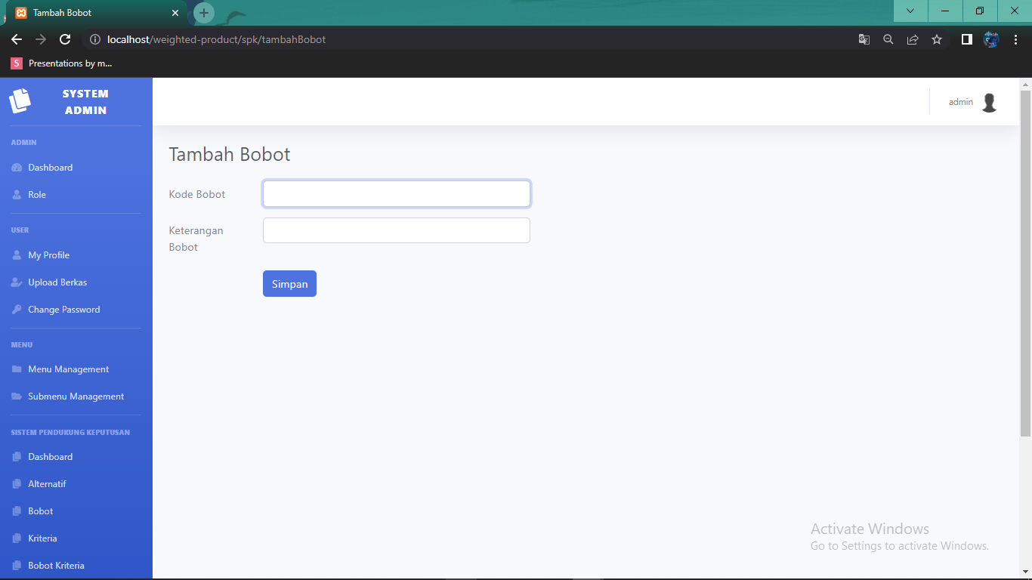
Gambar 4.26 tampilan input bobot

- Tampilan input nilai alternatif kriteria
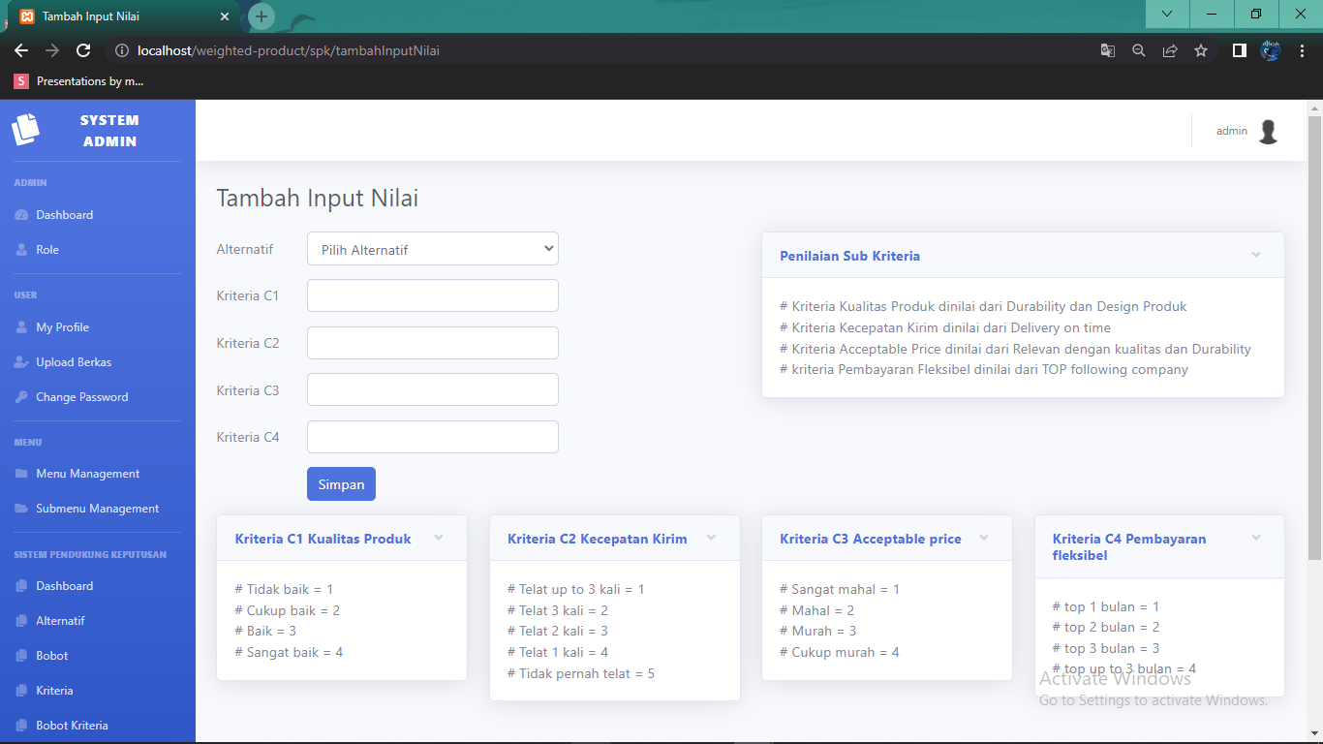
Gambar 4.27 tampilan input nilai alternatif

- Tampilan hasil vektor v
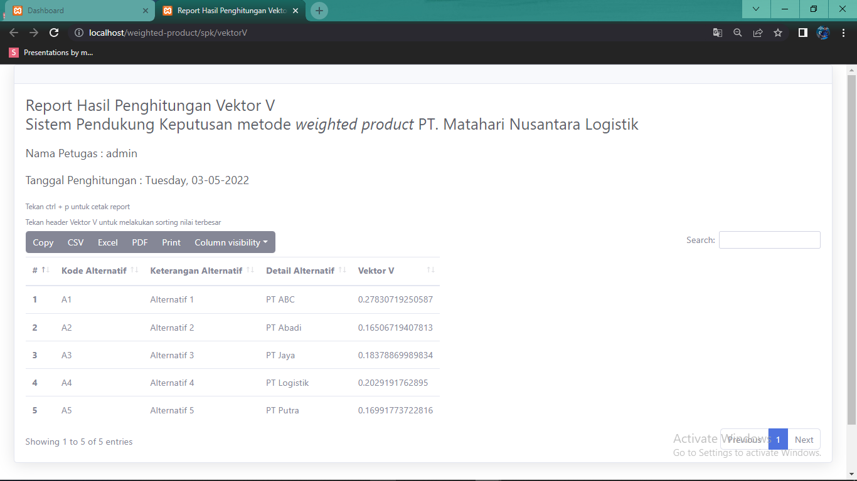
Gambar 4.28 tampilan hasil vektor v
Keterangan gambar 4.28 :
- Hasil dari penghitngan vektor v didapat dari hasil pembagian vektor s dibagi total vektor s.
- Hasil report vektor s di jadikan pembantu penghitungan pengambilan keputusan pemilihan supplier baru
- Hasil report vektor s bisa dilakukan cetak sebagai bukti hasil penghitungan.

Pengujian Sistem
- Black Box
Pengujian black box dilakukan agar melihat aksi dari sistem ketika dilakukan pemakaian serta menjalankan proses yang di inginkan semestinya berdasarkan output yang diharapkan, berikut adalah tabel pengujian black box yang diambil dari controller penghitungan normalisasi, penghitungan vektor v dan penghitungan vektor s.

Table 4.14 pengujian black box
No | Skenarion | Test care | Hasil diharapkan | Pengujian | Hasil pengujian
1 | Penghitungan normalisasi | 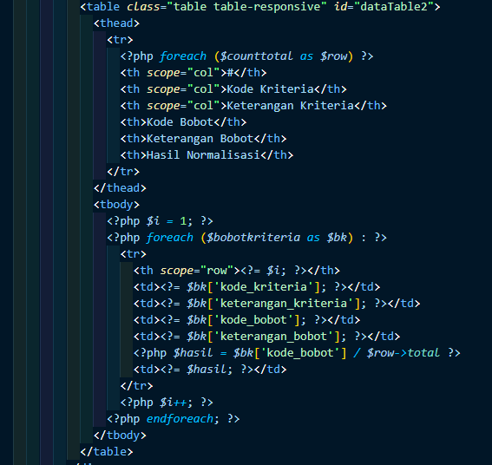 | Nilai normalisasi | 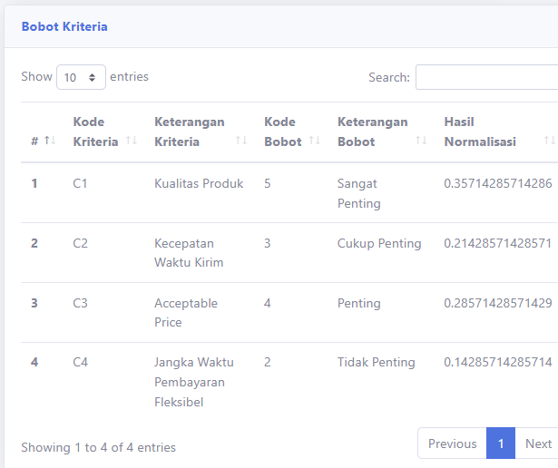 | Sesuai
2 | Penghitungan vektor s | 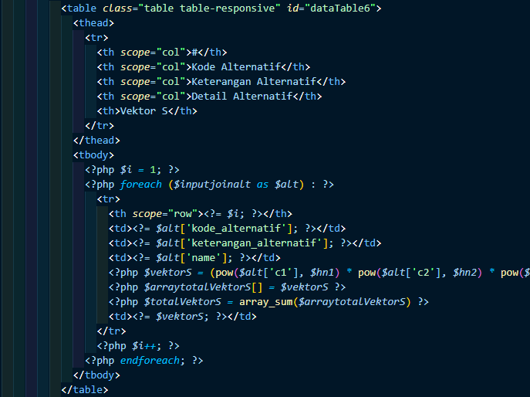 | Nilai vektor s | 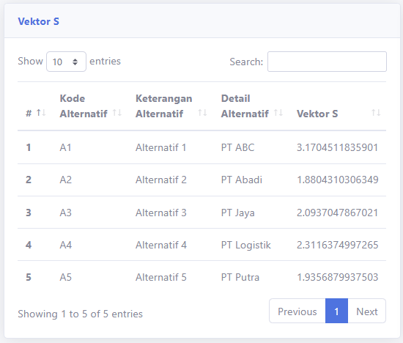 | Sesuai
3 | Penghitungan vektor v | 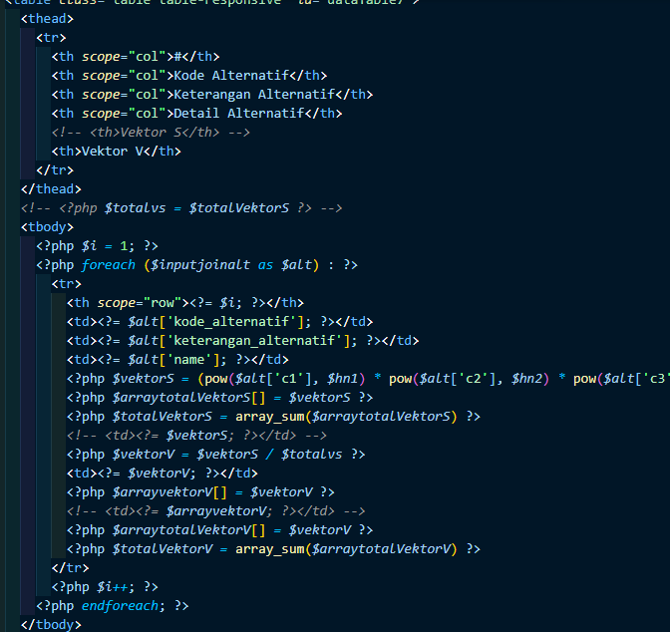 | Nilai vektor v | 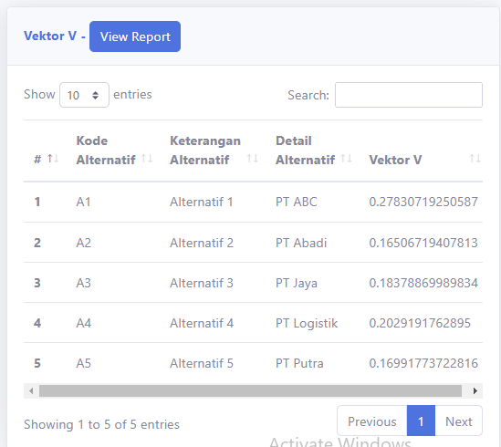 | Sesuai
4 | Report vektor v | 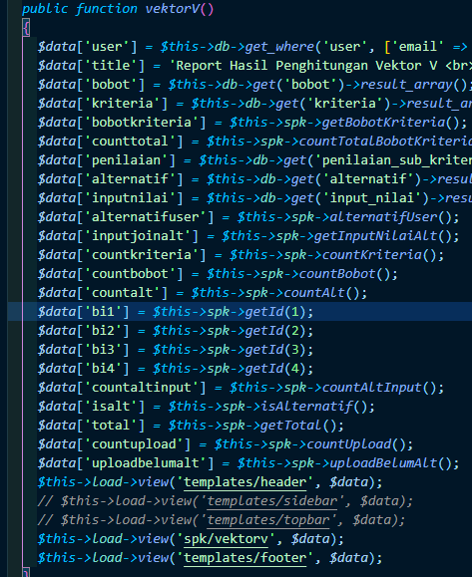 | Report hasil vektor v | 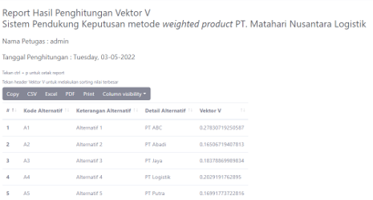 | Sesuai
Keterangan tabel 4.14 :
- Skenario test pada urutan pertama menguji controller penghitungan normalisasi dengan output yang diharapkan adalah nilai normalisasi pada dashboard view lalu menghasilkan output yang sesuai.
- Skenario test kedua adalah menguji controller penghitungan nilai vektor v dengan output yang diharapkan adalah hasil nilai vektor v pada dashboard view dan hasil pengujian sesuai.
- Skenario test ketiga adalah menguji controller penghitungan nilai vektor s dengan output yang diharapkan nilai vektor v pada view dashboard lalu hasilnya sesuai.
- Skenario test ke emapat menguji controller report hasil vektor v

- White Box
Pengujian white box dilakukan untuk mengetahui kesesuaian komponen terhadap desain pada sistem pendukung keputusan metode weighted product, komponen spesifik yang diuji adalah controller login, insert, edit serta delete, dengan memvisualisasikan source code pada software visustin yang bertujuan mengetahui jalur kerja pada controller dan analisa visualisasi flowgraph untuk mengetahui complexity cyclomatic pada controller tersebut.
        - Login
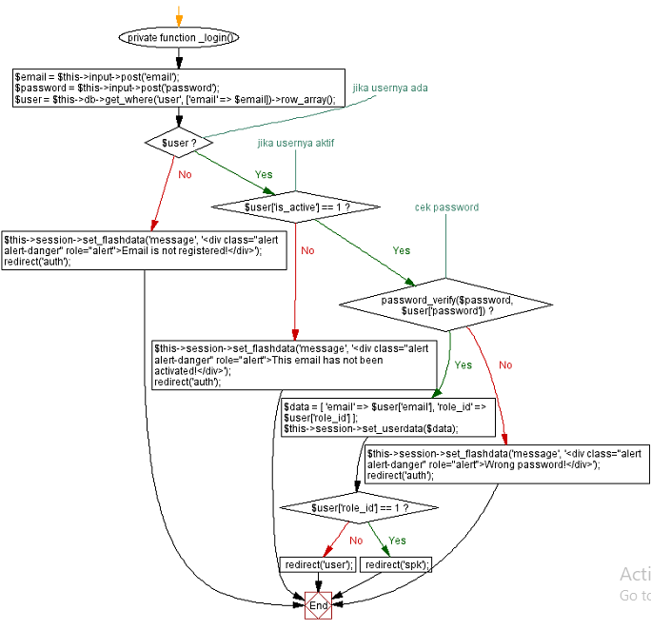
Gambar 4.29 visualisasi controller login memakai visustin
Keterangan gambar 4.29 :
- Method login dengan visibility private dibuatkan perilaku untuk mengecek.
- Jika user yang belum mempunya akun akan diarahkan membuat akun.
- Jika email belum aktivasi maka harus aktivasi dahulu.
- Jika user biasa akan diarahkan ke profile, jika admin ke dashboard.
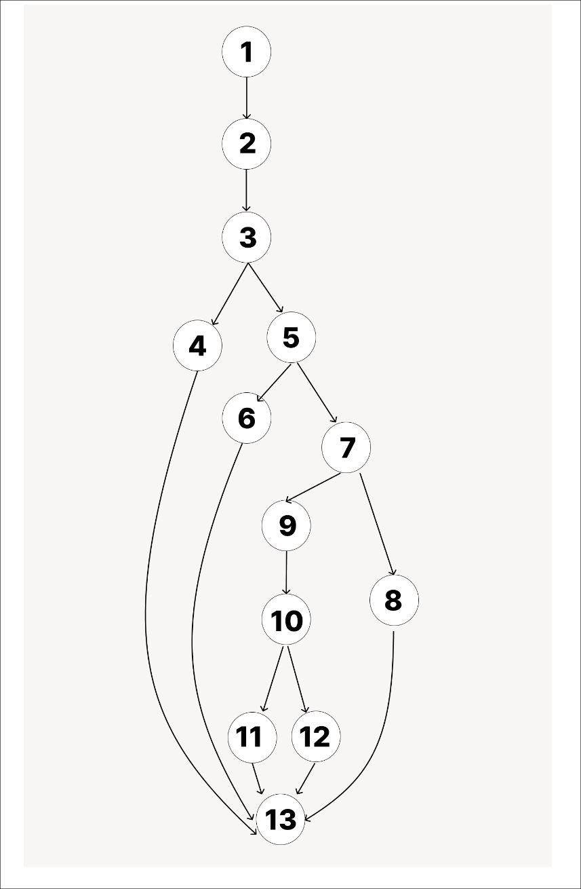
Gambar 4.30 visualisasi flowgraph controller login
Nilai kompleksitas controller login :
E = jumlah link atau busur
N = jumlah simpul
V(G) = E – N + 2
= 16 – 13 + 2 = 5
Jalur 1 = 1, 2, 3, 4, 13
Jalur 2 = 1, 2, 3, 5, 6, 13
Jalur 3 = 1, 2, 3, 5, 7, 9, 10, 11, 13
Jalur 4 = 1, 2, 3, 5, 7, 8, 13
        - Insert
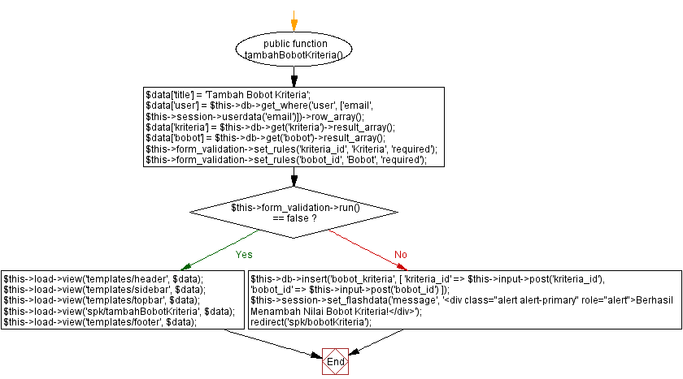
Gambar 4.31 visualisasi cotroller insert menggunakan visustin
Keterangan gambar 4.31 :
- Method insert menjalankan perintah data manipulation language insert
- Mengecek validasi jika form masih kosong maka tampilkan required.

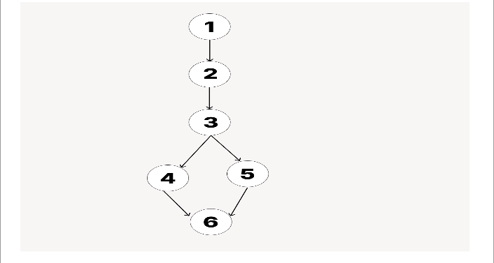
Gambar 4.32 visualisasi flowgraph controller insert
Nilai kompleksitas controller insert :
E = jumlah link atau busur
N = jumlah simpul
V(G) = E – N + 2
= 6 – 6 + 2 =2
Jalur 1 = 1, 2, 3, 4, 6
Jalur 2 = 1, 2, 3, 5, 6
        - Edit
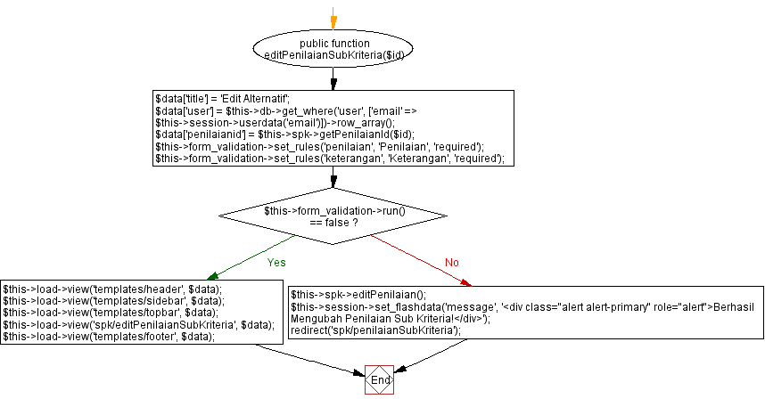
Gambar 4.33 visualisasi controller edit menggunakan visustin
Keterangan gambar 4.33 :
- Method edit membawa value berdasarkan id yang telah dilakukan input
- Melakukan pengecekkan jika terdapat form kosong tampilkan required
- Jika lolos validasi maka lakukan edit
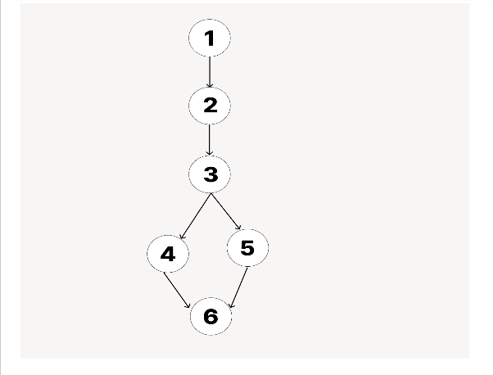
Gambar 4.34 visualisasi flowgraph controller edit
Nilai kompleksitas controller login :
E = jumlah link atau busur
N = jumlah simpul
V(G) = E – N + 2
= 6 – 6 + 2 =2
Jalur 1 = 1, 2, 3, 5, 6
Jalur 2 = 1, 2, 3, 4, 6
        - Delete
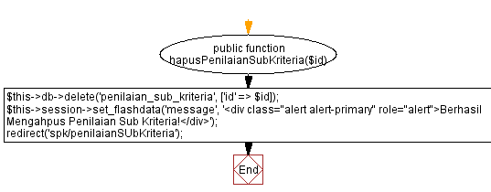
Gambar 4.35 visualisasi controller delete dengan visustin
Keterangan gambar 4.35 :
- Method delete menjalankan perintah hapus pada sql
- Menjalankan confirm dari view, ‘apakah akan dihapus?’ jika ya lakukan query hapus

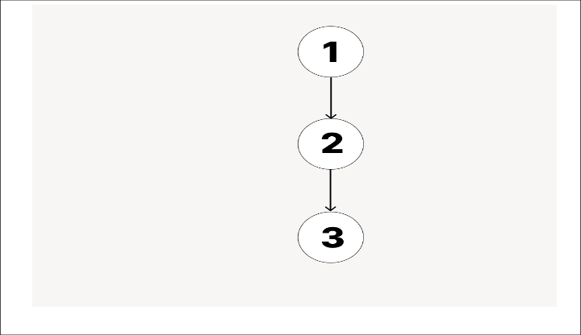
Gambar 4.36 visualisasi flowgraph controller delete
Nilai kompleksitas controller login :
E = jumlah link atau busur
N = jumlah simpul
V(G) = E – N + 2
= 2 – 3 + 2 = 3
Jalur 1 = 1, 2, 3

Validasi
- UAT (User Acceptance Test)
Table 4.15 user acceptance test
No | Menu | Deskripsi pengujian | Hasil yang diharapkan | Hasil akhir
1 | 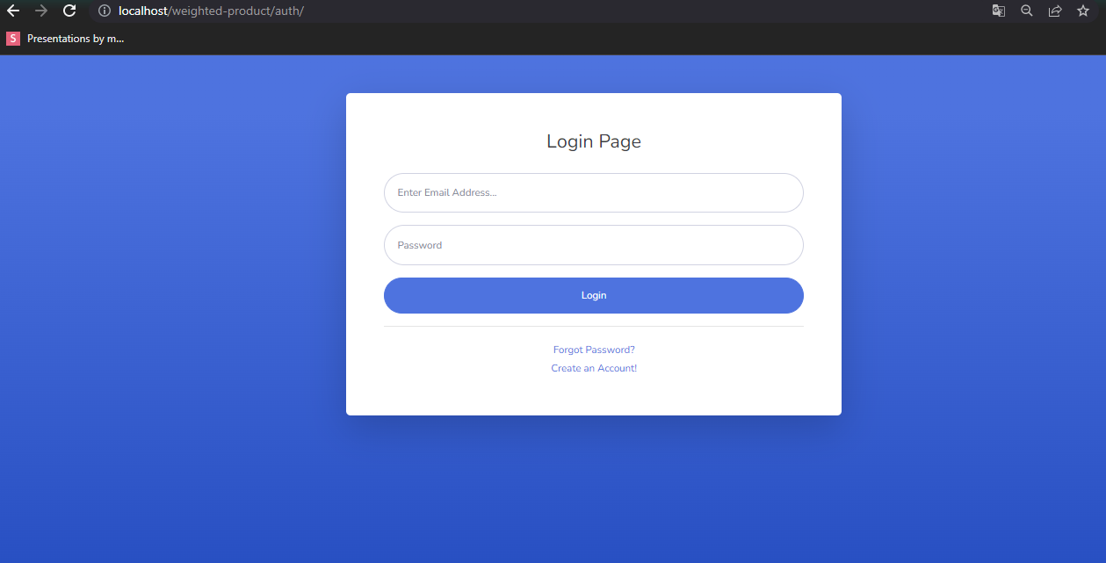 | Login input username & password | Redirect dashboard atau profile | Sesuai
2 | 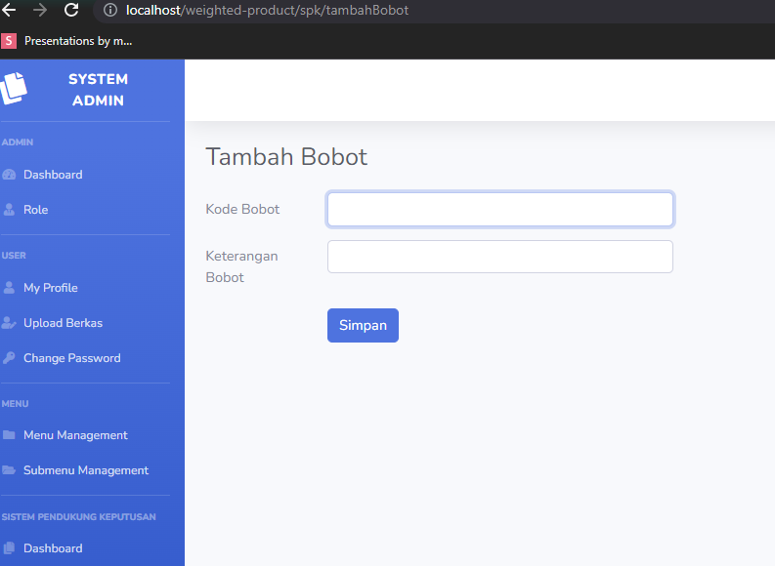 | Input nilai bobot | Insert nilai bobot | Sesuai
3 | 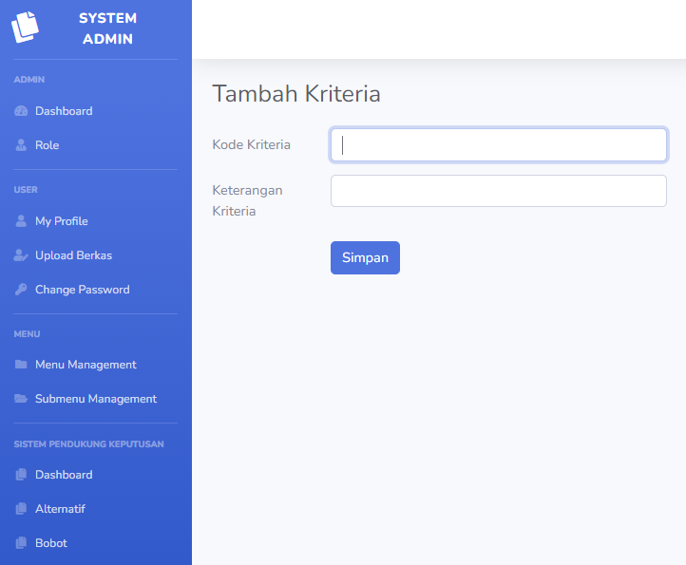 | Input nilai kriteria | Insert nilai kriteria | Sesuai
4 | 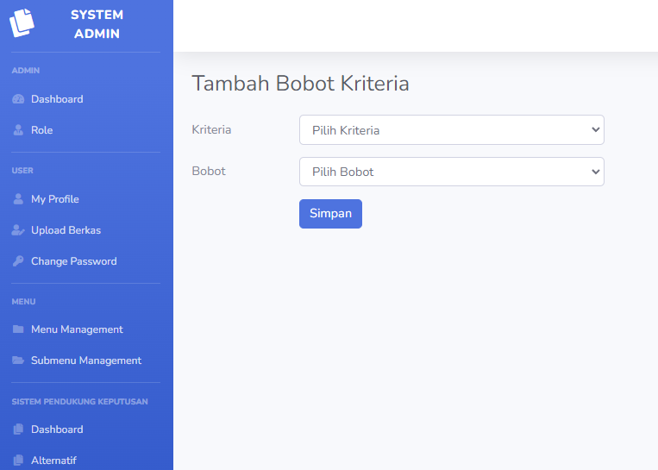 | Input nilai bobot kriteria | Insert nilai bobot kriteria | Sesuai
5 | 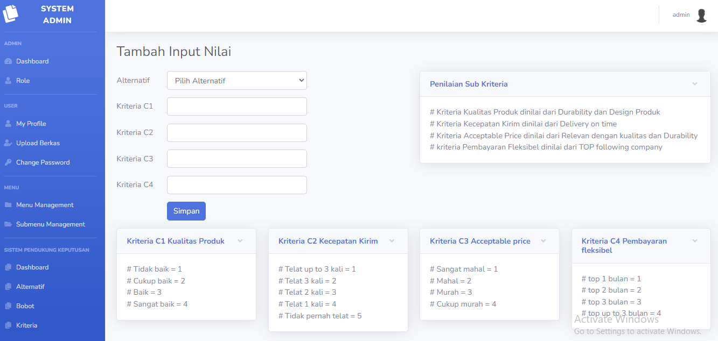 | Input nilai kriteria alternatif | Insert nilai kriteria alternatif | Sesuai
6 | 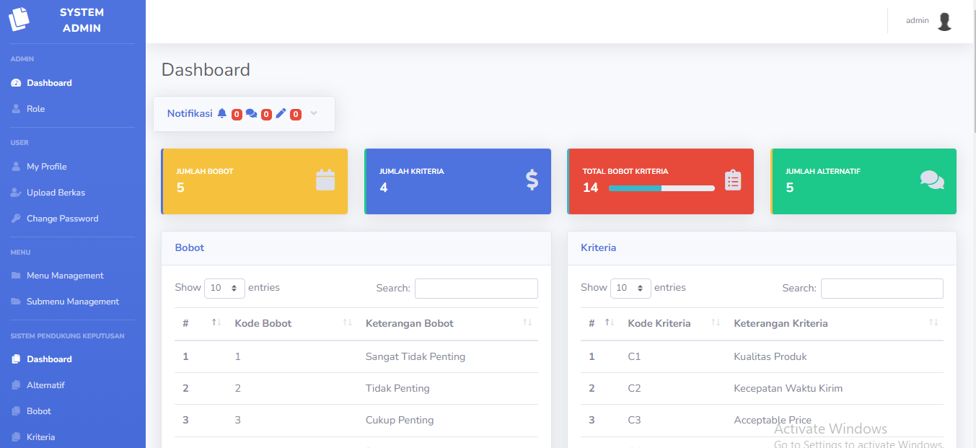 | Dashbord report | Dashboard penghitungan vektor v | sesuai
- Kuisioner
Kuisioner penelitian di berikan kepada 20 responden dengan mengajukan pertanyaan secara langsung untuk mengetahui efektifitas sistem berjalan. Detail responden diberikan kepada department merchandiser, inventory, operation dan finance.
Kriteria penilaian kuisioner direpresentasikan sebagai berikut :
- Angka 1 (menyatakan tidak paham)
- Angka 2 (menyatakan ragu-ragu)
- Angka 3 (menyatakan setuju)
- Angka 4 (menyatakan sangat setuju)
Berikut adalah daftar pertanyaan pada kuisioner :
- Apakah proses pengambilan keputusan pemilihan supplier terbaik yang saat ini dipakai sangat membantu proses operasional perusahaan?
- Apakah dengan menggunakan proses pengambilan keputusan pemilihan supplier saat ini dapat menghemat waktu operasional?
- Apakah proses pengambilan keputusan pemilihan supplier terbaik saat ini dapat memberikan informasi yang jelas?
- Apakah proses pengambilan keputusan pemilihan supplier terbaik saat ini dapat meringankan pekerjaan department terkait?
- Apakah pernah terjadi keterlambatan dalam pengambilan keputusan pemilihan supplier terbaik?
- Perlukah tindakan yang lebih tepat dalam pengambilan keputusan pemilihan supplier terbaik?
- Apakah proses pengambilan keputusan pemilihan supplier terbaik saat ini efektif?
- Apakah hasil pengambilan keputusan supplier terbaik dapat memberikan kepuasan top manajemen?
- Apakah ada rencana untuk mengganti proses pengambilan keputusan pemilihan supplier terbaik saat ini?
- Perlukah sistem pendukung keputusan untuk membantu pengambilan keputusan di PT. Matahari Nusantara Logistik?
- Pre-Test dan Post-Test
- Pre-test
Pre-test ditunjukkan kepada populasi objek penelitian yang bertujuan untuk mendapatkan data kepuasan penggunaan pengambilan keputusan pemilihan supplier terbaik saat ini, berikut tabel hasil pre-test :
Table 4.16 pre-test
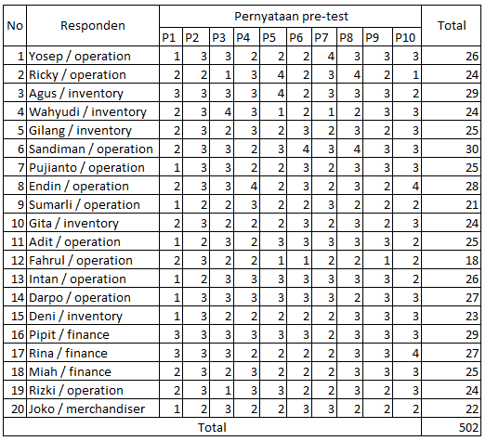

- Post-test
Post-test dilakukan untuk mengetahui hasil penelitian Sistem Pendukung Keputusan Metode Weighted Product Di objek penelitian PT. Matahari Nusantara Logistik dan sebagai evaluasi penulis untuk pengembangan lebih lanjut, berikut pertanyaan post-test yang diberikan:
- Apakah proses pengambilan keputusan pemilihan supplier terbaik di aplikasi yang sudah dibuat sangat membantu?
- Apakah dengan menggunakan aplikasi sistem pendukung keputusan saat ini proses pengambilan keputusan pemilihan supplier terbaik dapat menghemat waktu?
- Apakah proses pengambilan keputusan pemilihan supplier terbaik menggunakan aplikasi saat ini dapat memberikan informasi yang jelas?
- Apakah proses pengambilan keputusan pemilihan supplier terbaik menggunakan aplikasi saat ini dapat meringankan pekerjaan department terkait?
- Apakah terjadi keterlambatan pengambilan keputusan pemilihan supplier terbaik menggunakan aplikasi saat ini?
- Perlukah tindakan kritis pada aplikasi pengambilan keputusan pemilihan supplier terbaik yang sudah dibuat?
- Apakah proses pengambilan keputusan pemilihan supplier terbaik menggunakan aplikasi saat ini efektif?
- Apakah hasil pengambilan keputusan supplier terbaik menggunakan aplikasi dapat memberikan kepuasan top manajemen?
- Apakah proses pengambilan keputusan pemilihan supplier terbaik saat ini menggunakan aplikasi kedepannya akan digantikan lagi?
- Perlukah adanya pengembangan lagi pada sistem pendukung keputusan yang sudah jadi saat ini?

Dari kuisioner post-test diperoleh hasil sebagai berikut, tertera di tabel :
Table 4.17 post-test
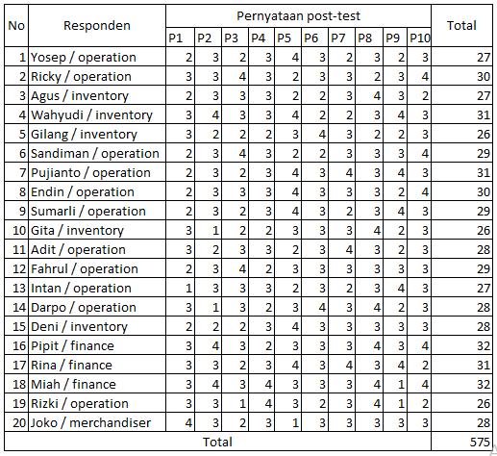

Setelah dilakukan pre-test dan post-test maka selanjutnya dilakukan perbandingan untuk melihat perbedaan hasil kuisioner, berikut tabel perbandingan kuisioner :
Table 4.18 pre-test dan post-test
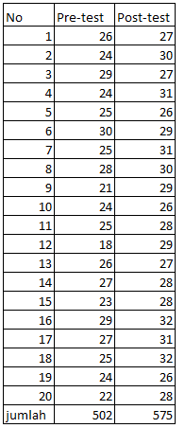

Untuk mengetahui perubahan jumlah hasil responden pre-test dan post-test atau membandingkan selisih dua mean dari dua sample yang berpasangan maka dilakukan uji paired sample t-test dengan asumsi bahwa datanya berdistribusi normal. Berikut adalah rule pengambilan keputusan pada uji paired sample t-test :
- Nilai Signifikansi (2-tailed) < 0,05 menunjukkan adanya perbedaan yang signifikan antar hasil awal dan hasil akhir, berarti juga menunjukkan adanya pengaruh pada perilaku yang diberikan masing-masing keadaan.
- Nilai Signifikansi (2-tailed) > 0,05 menunjukkan tidak terdapat perbedaan yang signifikan antara hasil awal dan hasil akhir, berarti juga tidak menunjukkan pengaruh pada perilaku yang diberikan masing-masing keadaan.

- Uji paired sample T-test
Uji paired sample t-test dibuat menggunakan aplikasi SPSS pada fitur analyze lalu dilakukan compare means :
Paired Samples Statistics
 |  | Mean | N | Std. Deviation | Std. Error Mean
Pair 1 | Pre-test | 25.1000 | 20 | 2.88189 | .64441
Pair 1 | Post-test | 28.7500 | 20 | 1.97017 | .44054
Gambar 4.37 paired sample statistics
Keterangan gambar 4.37 :
- Paired sample statistics pada kolom mean adalah deskriptif dari mean pre-test dan post-test
- Kolom n adalah jumlah sample
- Lalu ada standar deviation dan standar error mean

Paired Samples Correlations
 |  | N | Correlation | Sig.
Pair 1 | Pre-test & Post-test | 20 | .125 | .599
Gambar 4.38 paired sample correlations
Keterangan gambar 4.38 :
- Paired sample correlations menunjukkan ada atau tidaknya hubungan antara pre-test dan post-test
- Jika signifikansi 0,05 maka ada hubungan karena signifikansi pada penelitian ini adalah 0,599 maka meunjukkan tidak adanya hubungan.

Paired Samples Test
 |  | Paired Differences |  |  |  |  | t | df | Sig. (2-tailed)
 |  | Mean | Std. Deviation | Std. Error Mean | 95% Confidence Interval of the Difference |  | t | df | Sig. (2-tailed)
 |  |  |  |  | Lower | Upper | t | df | Sig. (2-tailed)
Pair 1 | Pre-test - Post-test | -3.65000 | 3.28113 | .73368 | -5.18561 | -2.11439 | -4.975 | 19 | .000
Gambar 4.39 paired sample test
Keterangan gambar 4.39 :
- Signifikansi (2-tailed) pada penelitian ini adalah 0,000
- Hasilnya adalah terdapat pengaruh yang bermakna pada perlakukan pre-test dan post-test

Penutup

Kesimpulan
Merunut dari bab sebelumnya kesimpulan dari penelitian yang dibuat adalah sebagai berikut :
- Sistem Pendukung Keputusan menggunakan metode weighted product yang dibuat dengan tujuan mempermudah serta membantu proses pengambilan keputusan di PT. Matahari Nusantara Logistik dapat digunakan saat ada pemilihan supplier baru dan bisa dijadikan sebagai penunjang sebuah keputusan.
- Sistem Pendukung Keputusan menggunakan metode weighted product untuk menentukan supplier terbaik dapat menambah efisiensi pengambilan keputusan serta efektifitas hasil pengambilan keputusan yang akan dilakukan reporting ke top manajemen.
- Dengan mengimplementasikan metode weighted product sistem pendukung keputusan dapat dengan tepat menentukan sebuah nilai karena hasil penghitungannya melalui pembobotan yang dilakukan pemangkatan terhadap nilai normalisasi yang selanjutnya dilakukan perangkingan berdasarkan nilai tertinggi dari supplier baru.

Saran
- Pada penulisan yang telah dibuat masih terdapat beberapa yang harus di lengkapi dari mulai penguatan landasan teori serta teknik pengumpulan data yang diharapkan dapat dengan mudah mencapai tujuan penelitian.
- Sistem Pendukung Keputusan yang sudah dapat dipergunakan bisa dilakukan kembali pengembangan terhadapa tampilan serta desain yang terlihat mudah dipakai serta reporting yang perlu dilakukan pelengkapan.
- Penelitian ini dapat dijadikan salah satu acuan di penelitian selanjutnya agar dapat dijadikan sebuah bentuk partisipasi penyampaian ide dan keikut sertaan perkembangan teknologi kedepannya.

Daftar Pustaka

Adiputra, R., & Mulyawan, B. (2019). Pembuatan Program Aplikasi Sistem Pendukung Keputusan Pemilihan Vendor Erp Pada Pt Sinar Jaya Abadi Dengan Menggunakan Metode Weighted Product. Ilmu Komputer Dan Sistem Informasi, 181–187.
Agnes Mareta, Arie Yandi Saputra. (2020). Sistem Pendukung Keputusan Pemilihan Supplier Bahan Bangunan Menggunakan Metode Weight Product Pada Pt. Cipta Arsigriya. Jurnal Ilmiah Binary STMIK Bina Nusantara Jaya Lubuklinggau, 2(2), 43–50. https://doi.org/10.52303/jb.v2i2.28
Arifin, N. Y., Borman, R. I., Ahmad, I., Tyas, S. S., Sulistiani, H., Hardiansyah, A., & Suri, G. P. (2021). Analisa Perancangan Sistem Informasi. Yayasan Cendekia Mulia Mandiri.
Asmawati, Ahmad, N., Ismayanti, R., Welda, Olii, M. R., Nurfaizah, Pido, R., Muniar, A. Y., Syamsiyah, N., Fahrullah, Herianto, Yahya, Wardhana, A., & Azis, A. (2022). Sistem Pendukung Keputusan (1st ed.). Media Sains Indonesia.
Dedy Rahman Prehanto. (2020). Konsep Sistem Informasi (I Kadek Dwi Nuryana (ed.)). Scopindo.
Fitriyani, A., Komarudin, R., Maulana, Y. I., & Haidir, A. (2020). Penerapan Metode Weighted Product (WP) Pada Pemilihan Supplier Kimia Terbaik PT. Mayer Indah Indonesia Bogor. Bianglala Informatika, 8(1), 36–43. https://doi.org/10.31294/bi.v8i1.8106
Haryati, H., Purnawan, N. N., & ... (2022). Rancang bangun sistem informasi manajemen proyek pt. inti (simpronti) berbasis website dengan metode weighted product. Journal of …, 6(1), 170–183. https://doi.org/10.52362/jisamar.v6i1.689
Hidayat, F. (2020). Konsep Pengembangan Sistem Informasi Kesehatan. Deepublish.
Isa, I. G. T., Elfaladonna, F., & Ariyanti, I. (2022). Sistem Pendukung Keputusan. Nasya Expanding Management.
Jauhari, A., Anamisa, D. R., & Mufarroha, F. A. (2020). Pengantar Sistem Informasi (model, siklus, desain, sistem pendukung keputusan). Media Nusa Creative.
Jaya, I. M. L. M. (2020). Metode Penelitian Kuantitatif dan Kualitatif, teori, penerapa dan riset data. Anak Hebat Indonesia.

Limbong, T., Muttaqin, Iskandar, A., Windarto, A. P., Simarmata, J., Sulaiman, O. K., Siregar, D., Nofriansyah, D., Napitupulu, D., & AnjarWinarto. (2020). Sistem Pendukung Keputusan: Metode dan Implementasi. Yayasan Kita Menulis.
Miftah, M., Muzaki, M., Mukhyatun, Muttaqin, Firdiasih, T. A., Tamrin, M., Kuntoro, & Ma’muron. (2021). Sistem Informasi Manajemen Pendidikan. Zahira Media Publisher.
Pangestu, B., & Sarimole, F. M. (2019). Sistem Pendukung Keputusan Karya Inovasi Terbaik Dengan Metode Weighted Product Berbasis Website Pada Pt . Jasa Marga ( Persero ) Tbk Cabang. Journal Sekolah Tinggi Ilmu Komputer Cipta Karya Informatika, 12(1). http://jurnal.stikomcki.ac.id/index.php/cos/article/view/60
Prabowo, M. (2020). Metodologi Pengembangan Sistem Informasi. LP2M IAIN Salatiga.
Purnama, C. (2021). Sistem Informasi Manajemen. Chamdan Purnama.
Rani, M., Ardiansyah, R., & Christina, D. (2021). Sistem pendukung keputusan pemilihan supplier cosmetic dengan metode weighted product. JRTI (Jurnal Riset Tindakan Indonesia), 6(1), 77. https://doi.org/10.29210/3003848000
Rini, E. P., & Saputra, D. I. S. (2021). Sistem Informasi Manajemen di Era Revolusi Industri 4.0 (1st ed.). Zahira Media Publisher.
Ristian, Y., & Anggoro, D. A. (2020). Sistem Pendukung Keputusan Penyeleksian Jadwal Kegiatan ORMAWA FKI UMS dengan Metode Weighted Product berbasis Web. Emitor: Jurnal Teknik Elektro, 21(1), 10–19. https://journals.ums.ac.id/index.php/emitor/article/view/11989
Rizal, C., Siregar, S. R., Supiyandi, S., Armasari, S., & Karim, A. (2021). Penerapan Metode Weighted Product (WP) Dalam Keputusan Rekomendasi Pemilihan Manager Penjualan. Building of Informatics, Technology and Science (BITS), 3(3), 312–316. https://doi.org/10.47065/bits.v3i3.1094
Susanto, F. (2020). Pengenalan Sistem Pendukung Keputusan. DEEPUBLISH.
Tarjo. (2019). Metode Penelitian. DEEPUBLISH.
Yusnaeni, W., & Ningsih, R. (2019). Analisa Perbandingan Metode Topsis, Saw Dan Wp Melalui Uji Sensitifitas Untuk Menentukan Pemilihan Supplier. Jurnal Informatika, 6(1), 9–17. https://doi.org/10.31311/ji.v6i1.4399

